100% Volkoren roggebrood

van Vlaamse bodem

door Mathias De Blanck

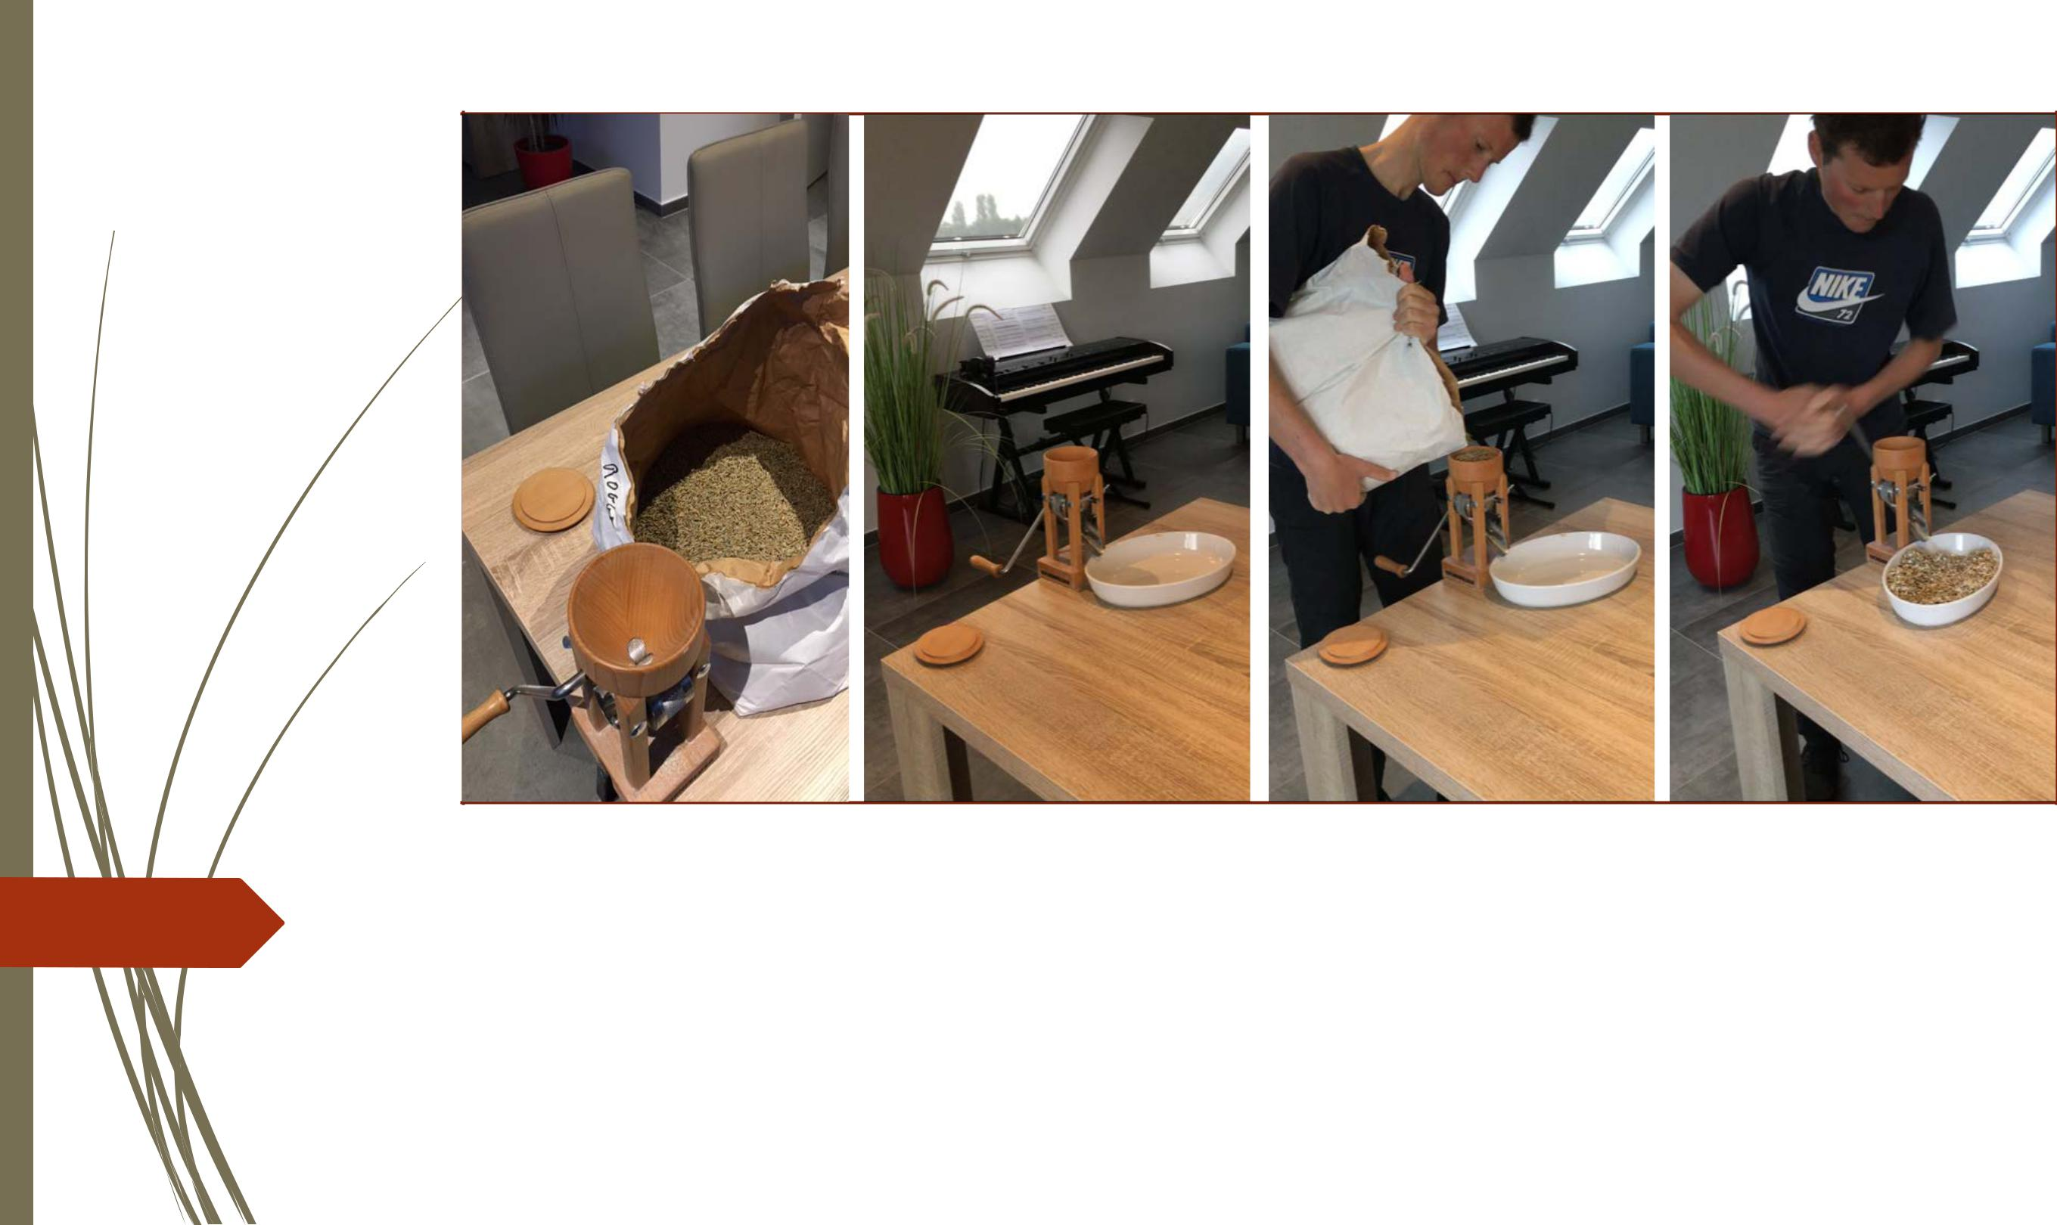

- Neem eerst ± 300g roggevlokken.

Indien je geen vlokken hebt, neem dan gewoon volkorenroggemeel.

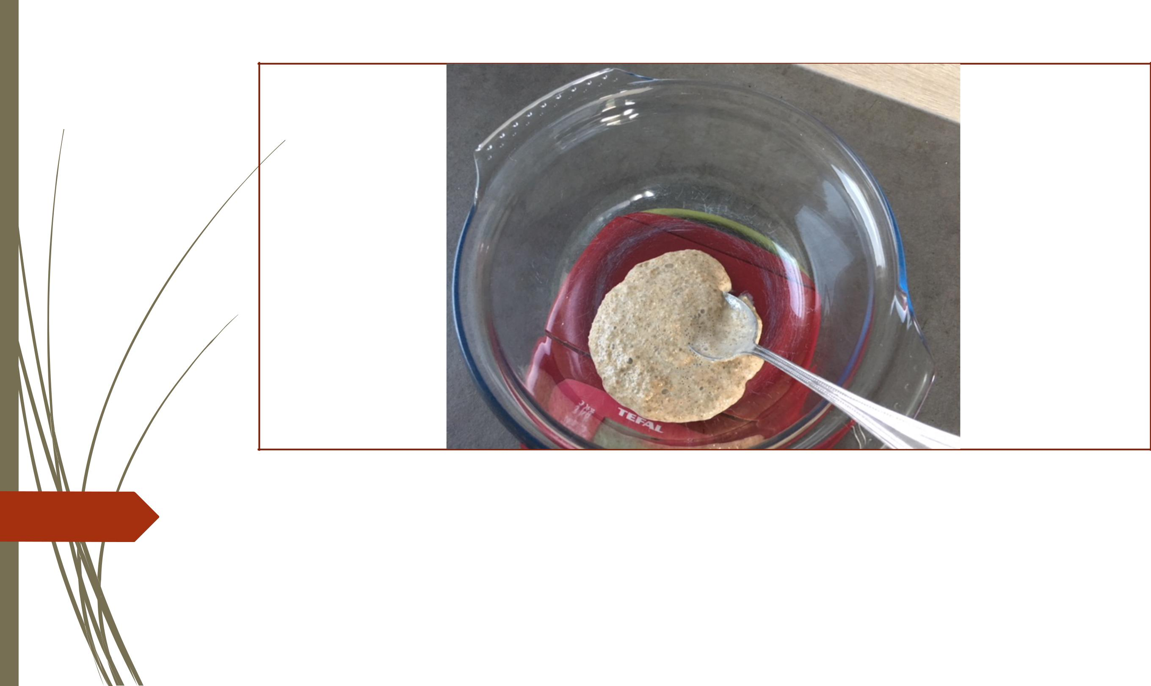

- Neem vervolgens 100g zuurdesem

Dit zuurdesem werd gemaakt van een verhouding van 60g roggemeel op 100g water.

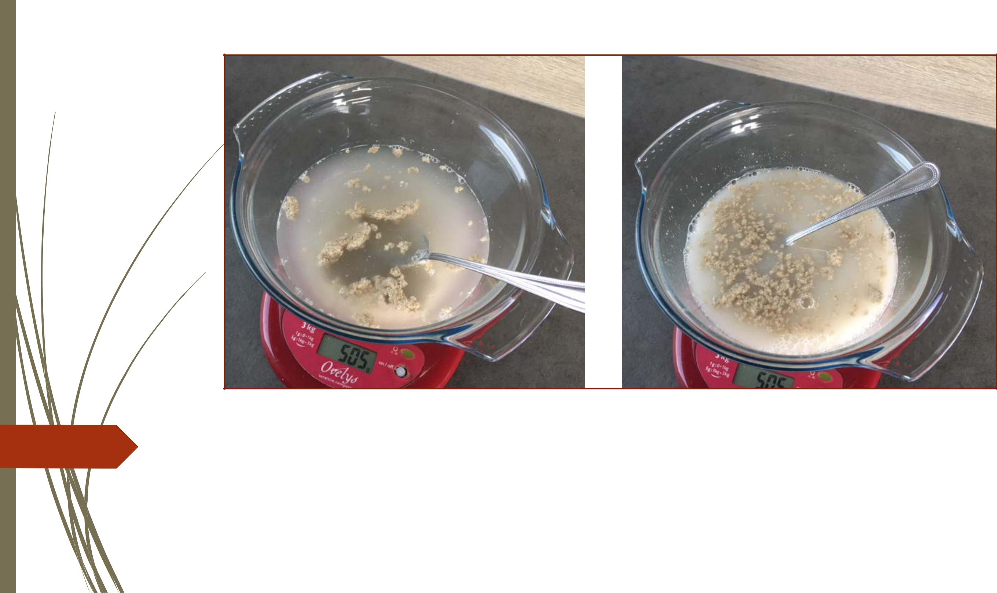

- Vermeng het zuurdesem met ± 500g (=500ml) water.

- Roer het mengsel door.

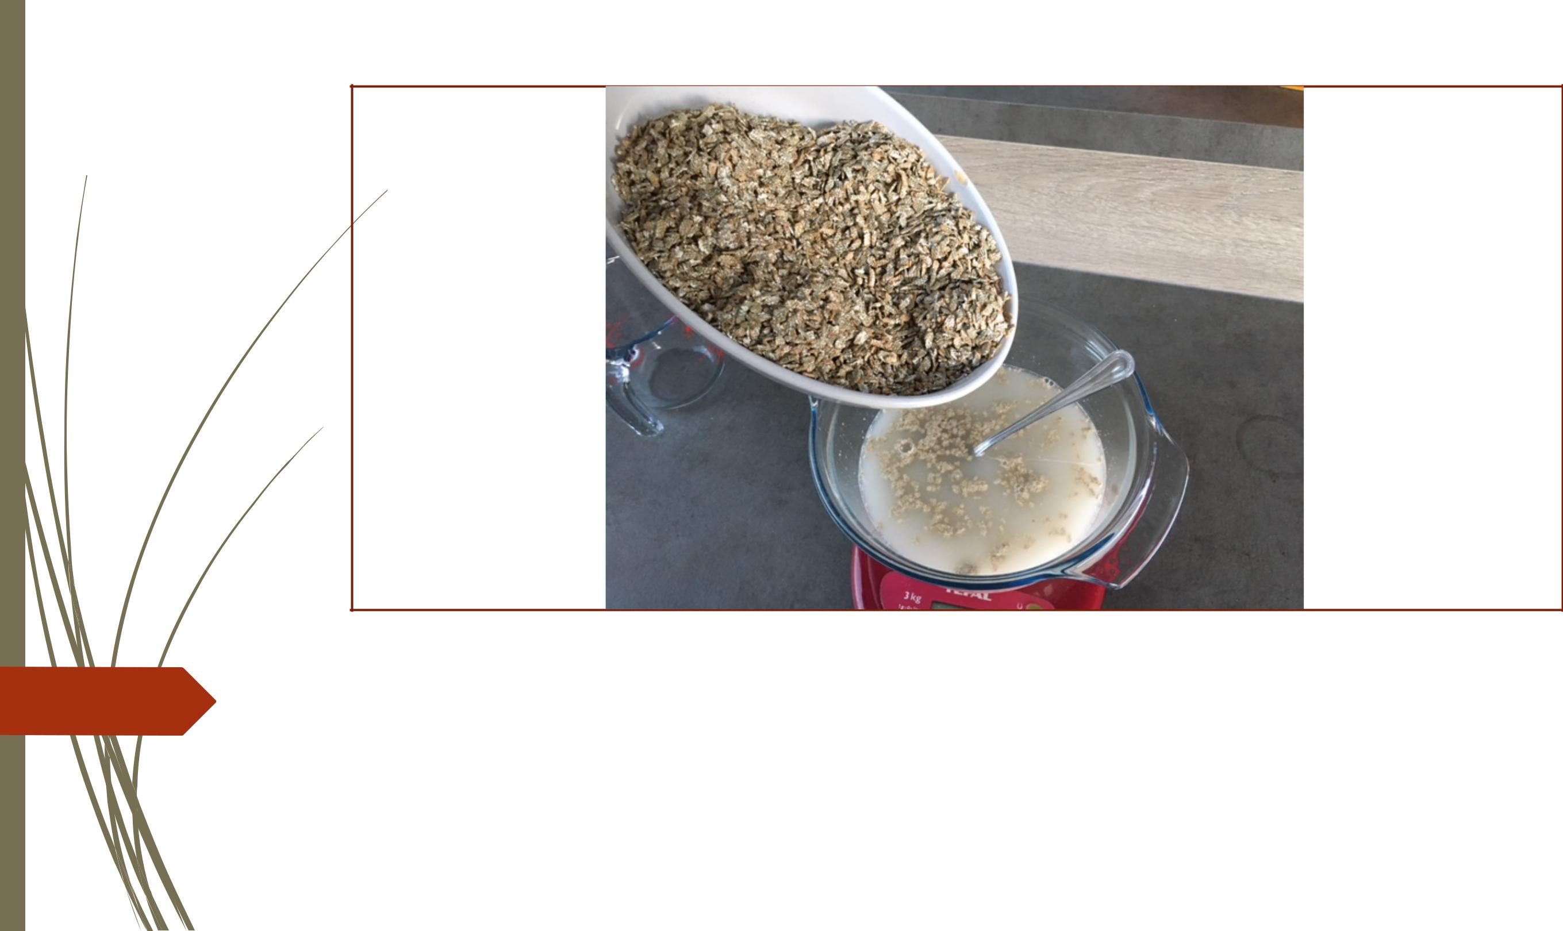

- Vermeng de roggevlokken (of het meel) met het mengsel.

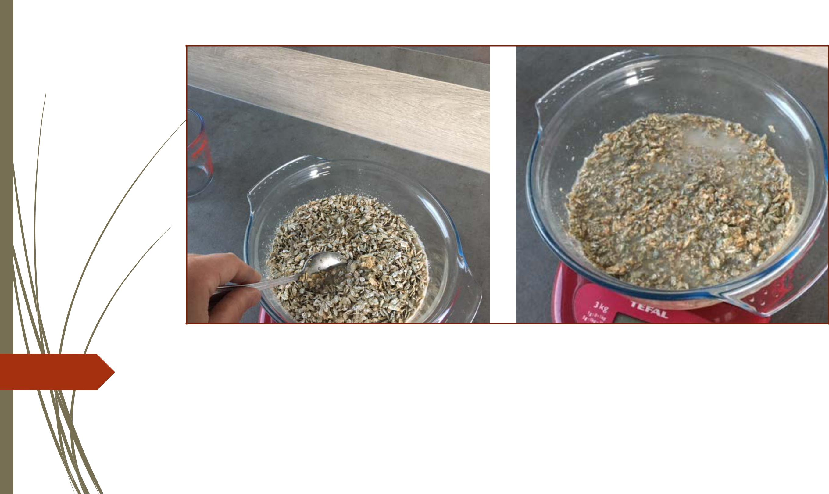

- Roer alles door elkaar, zodat de roggevlokken het water goed kunnen opnemen. Niet teveel mengen. Laat de roggevlokken rustig hun werk doen.

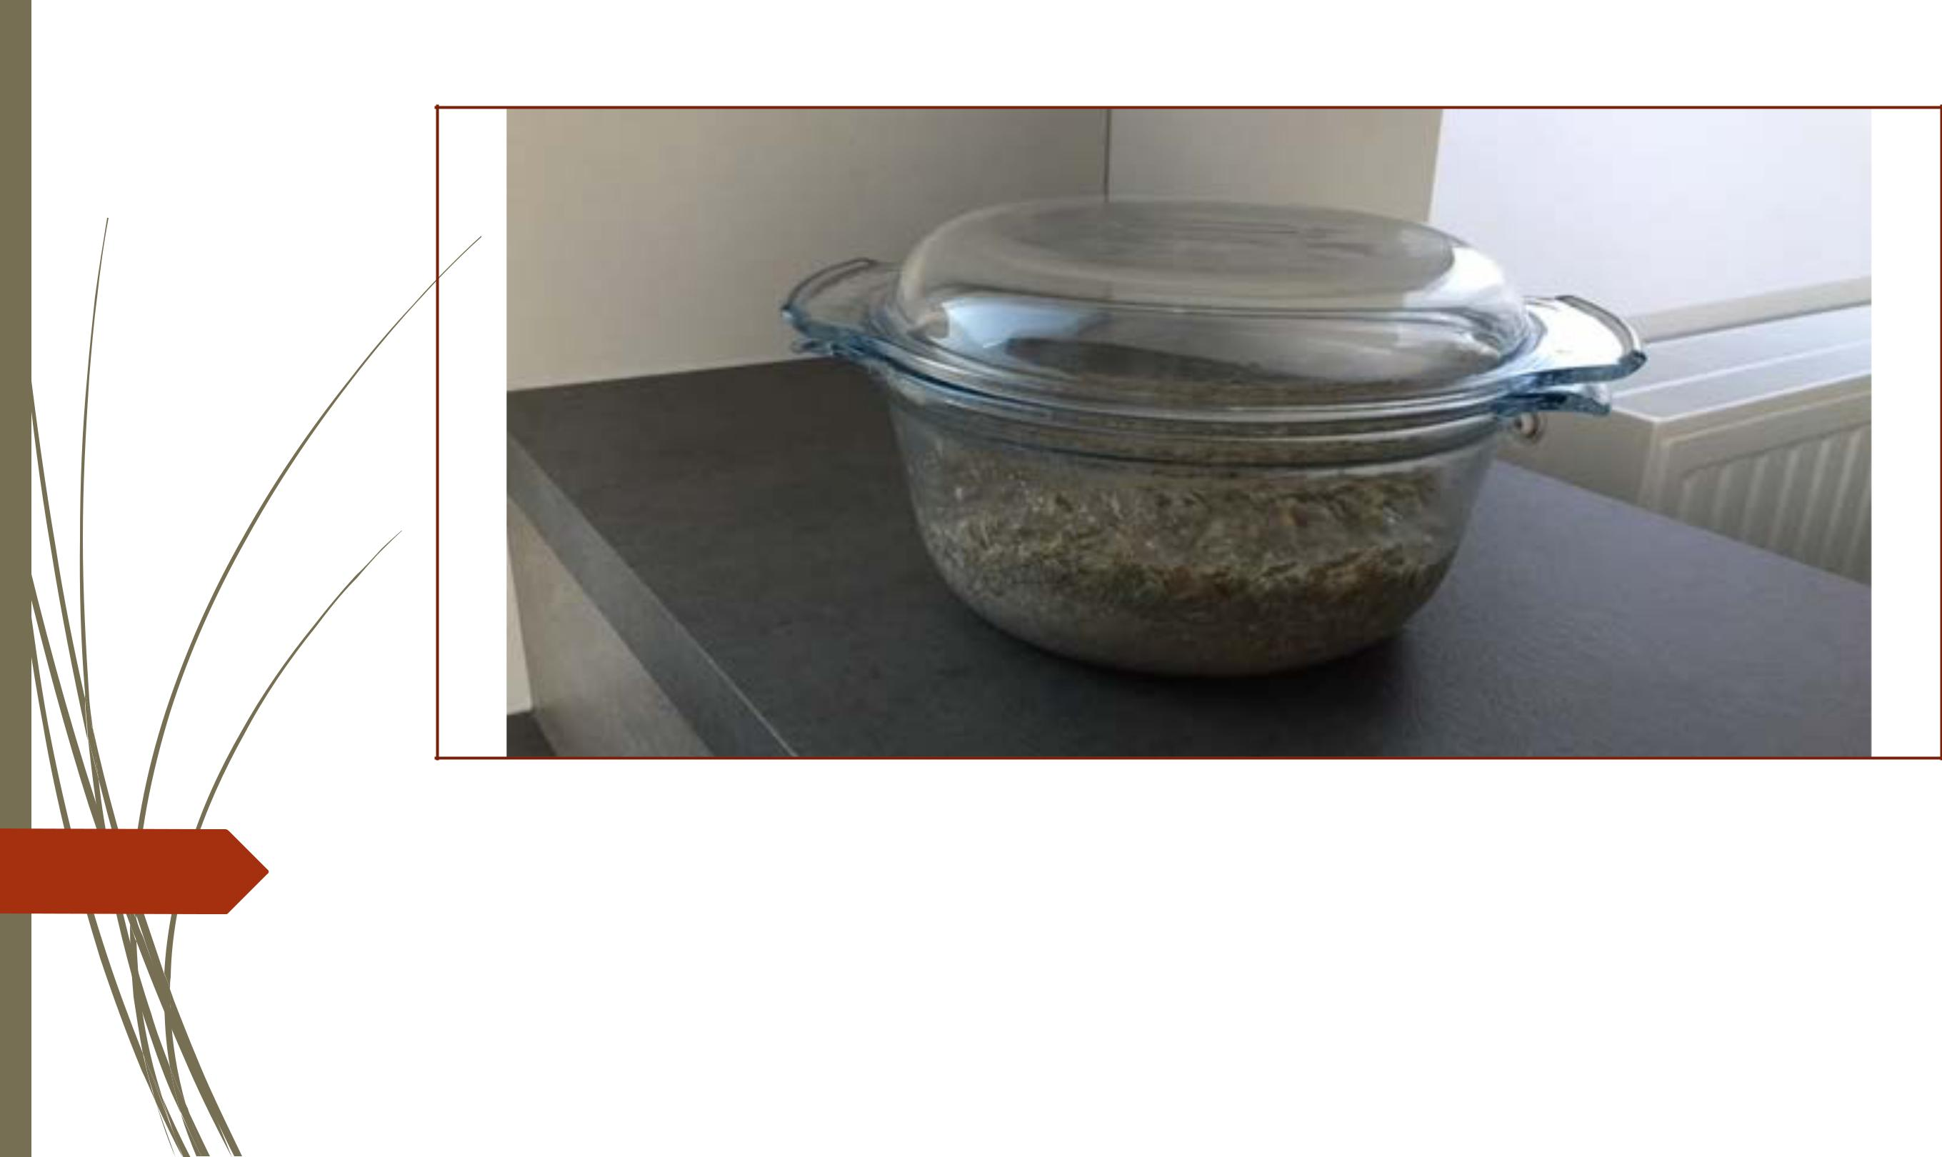

- Zet het mengsel een nachtje weg ( 8 à 12 uur).

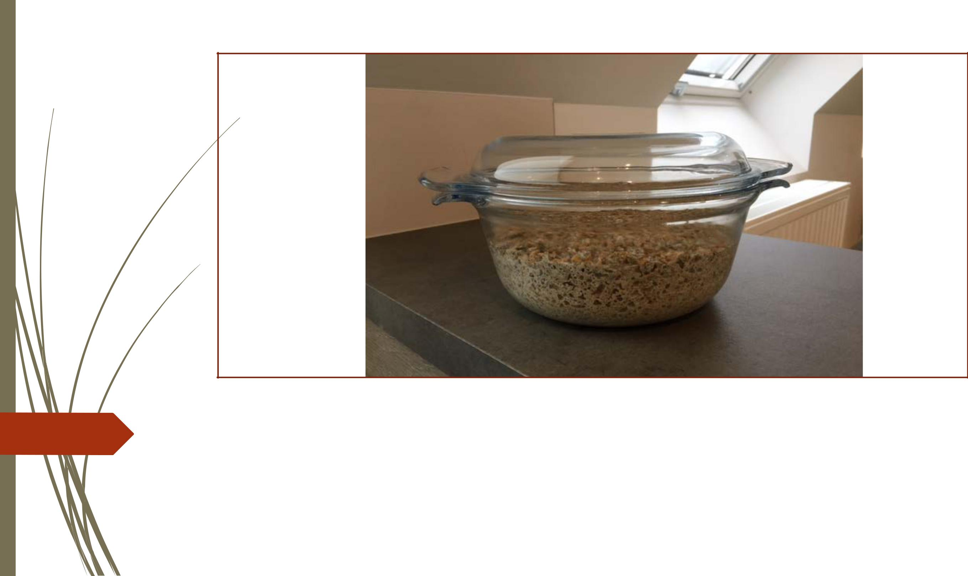

- De volgende ochtend, of 8 à 12 uur later zie je dat er luchtbelletjes zijn ontstaan.

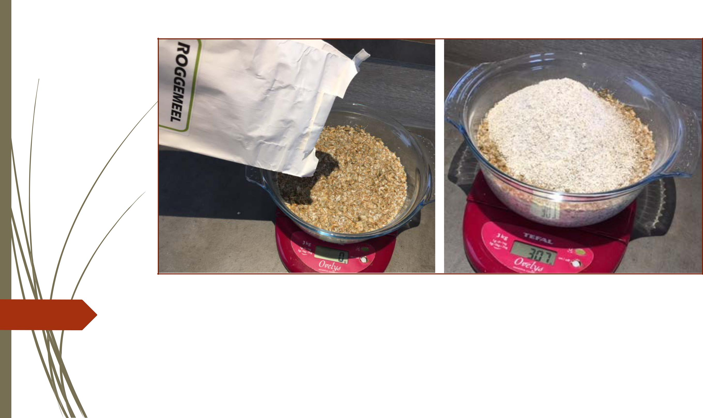

- Voeg aan het mengsel ± 300g volkoren roggemeel toe.

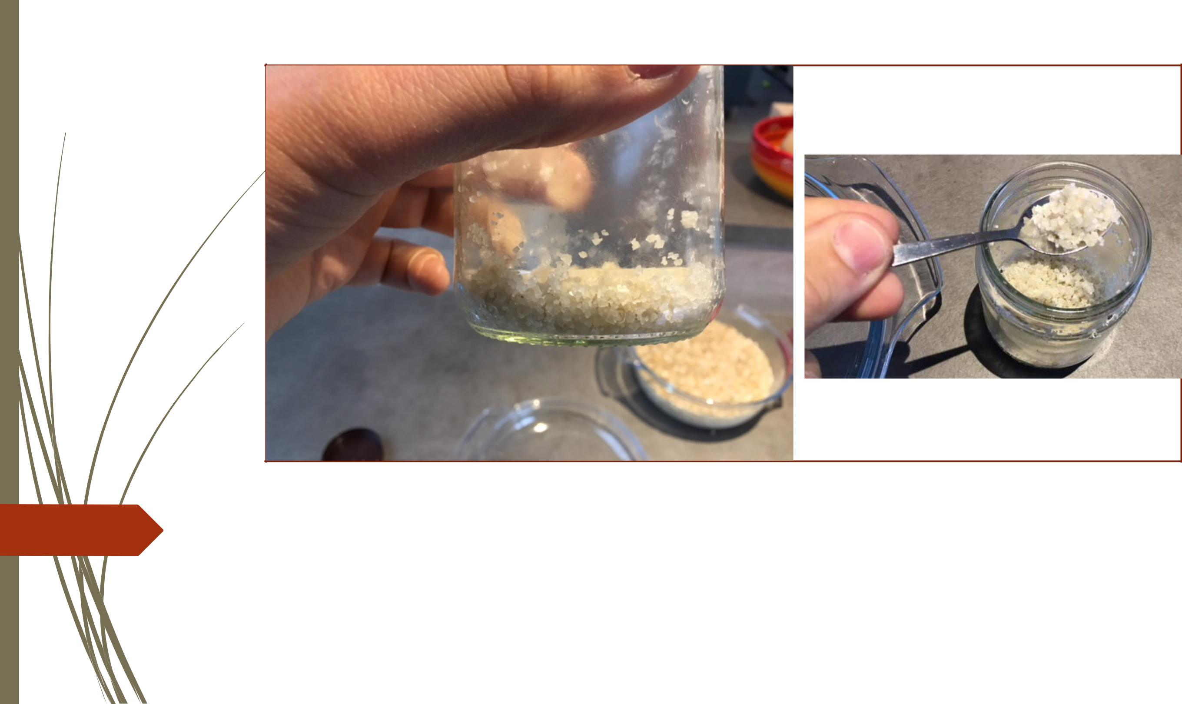

• Neem een theelepeltje zeezout. In dit voorbeeld kort geplet grof zeezout.

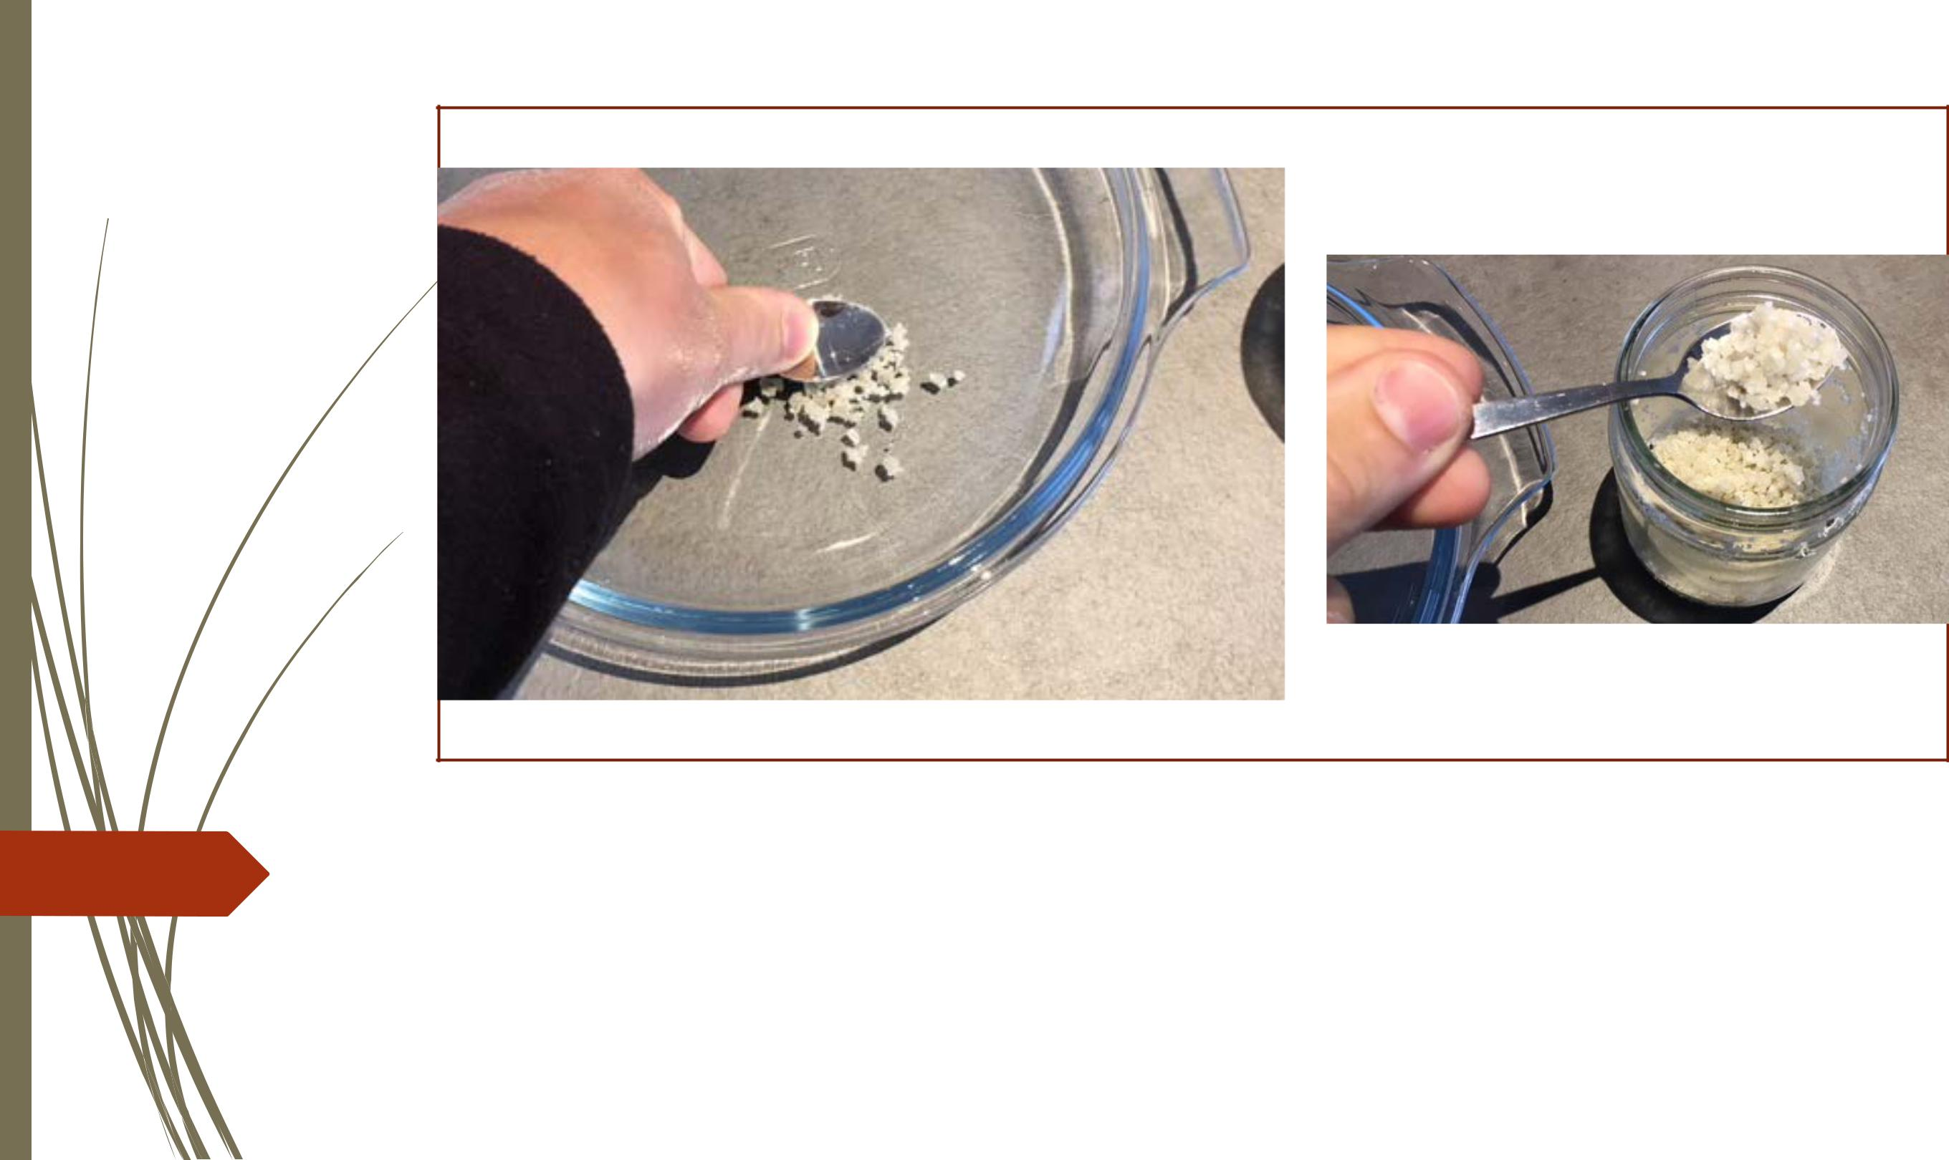

- Neem een theelepeltje zeezout.

In dit voorbeeld kort geplet grof zeezout.

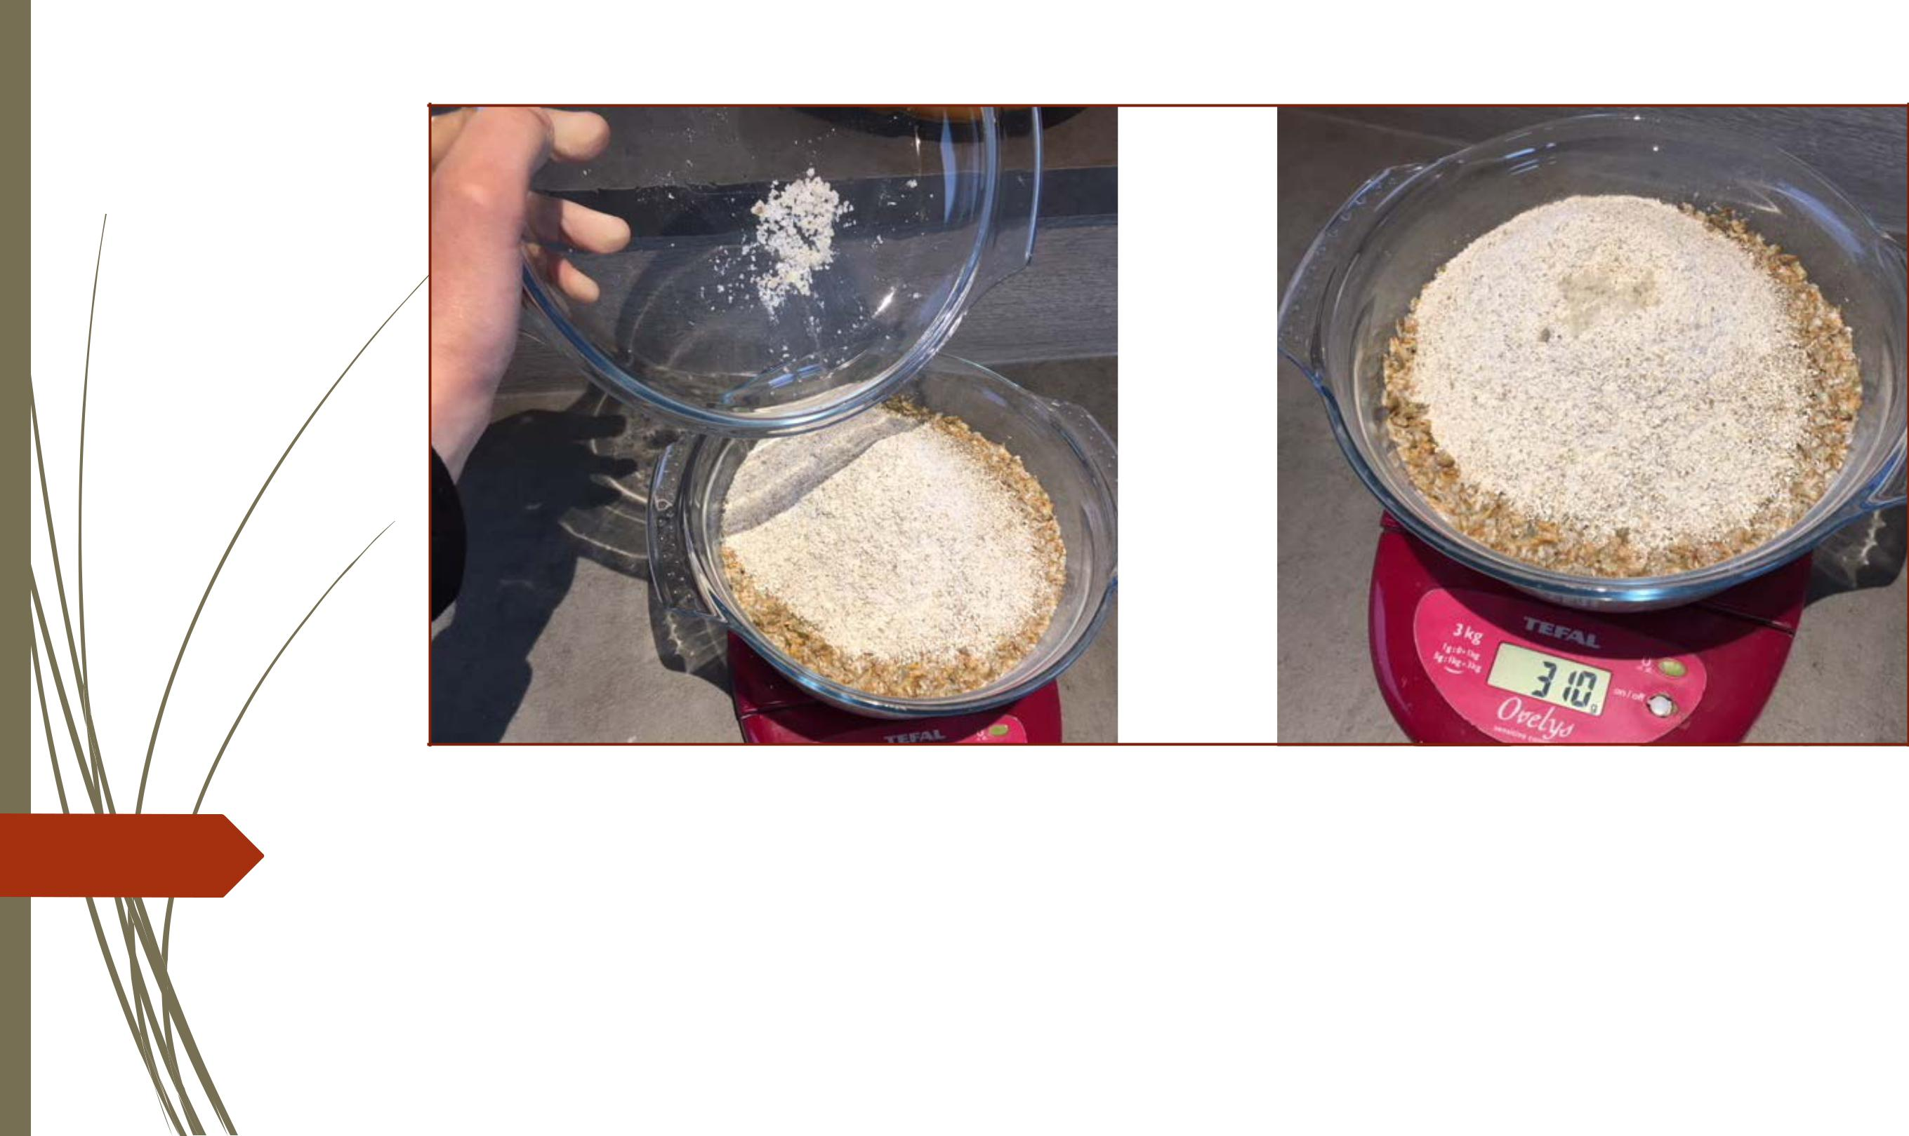

- Voeg ook het theelepeltje zeezout aan het mengsel toe.

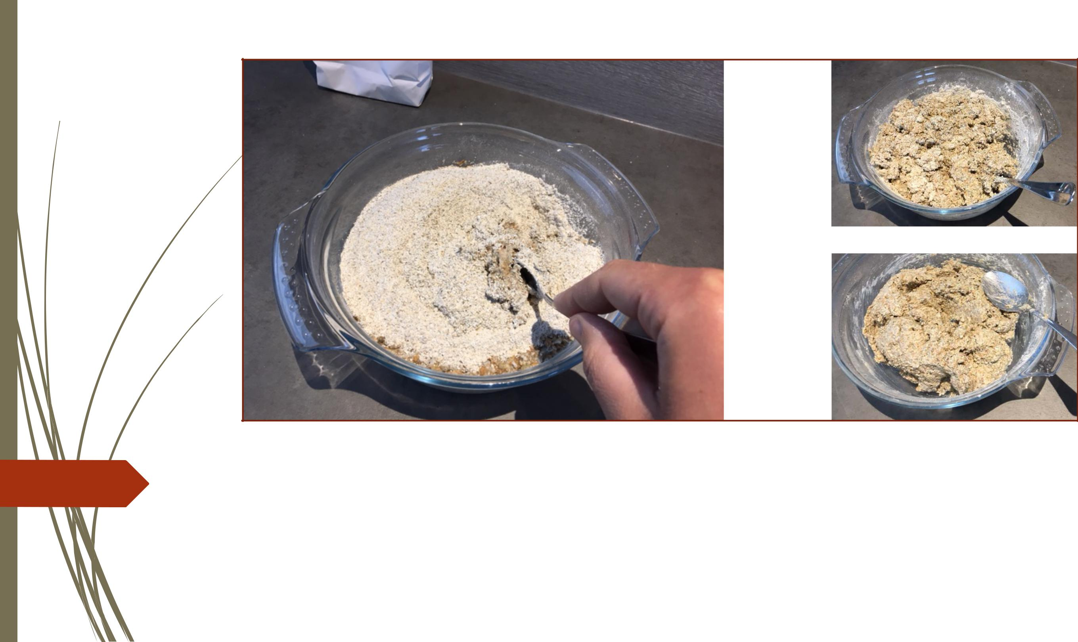

- Meng alles kort door met een lepel, totdat je een dikke en plakkerige massa krijgt.

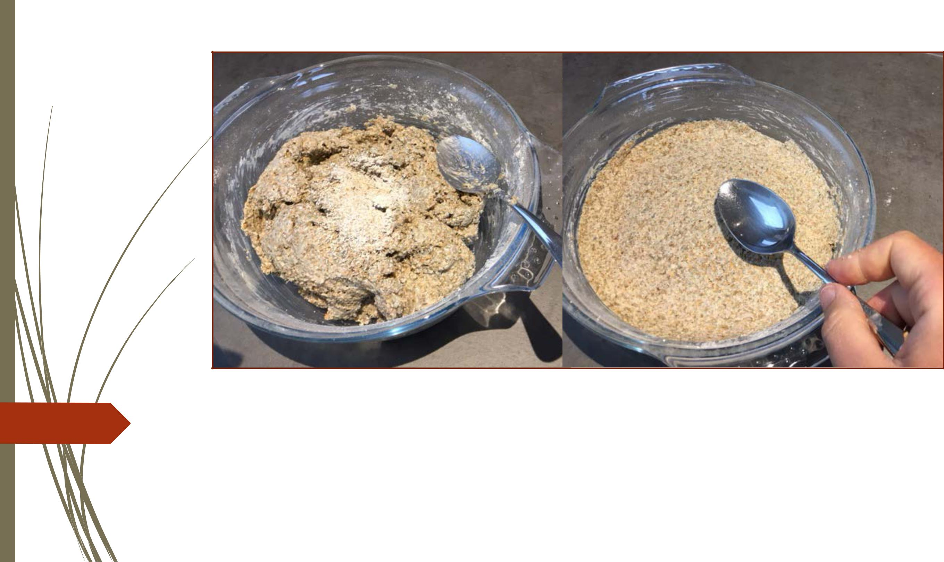

- Voeg eventueel nog een klein beetje meel toe indien je nog teveel water ziet.

- Maak het mengsel mooi plat met de lepel.

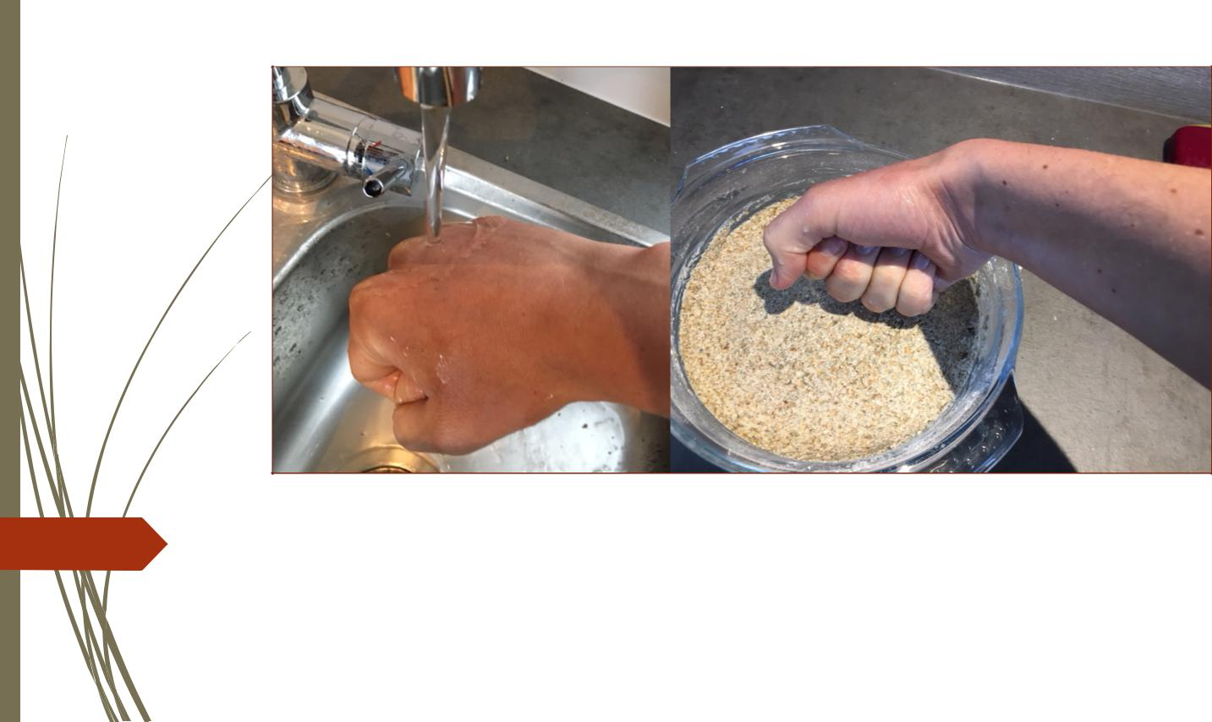

- Maak je vuist nat

- Druk met je vuist het mengsel goed aan.

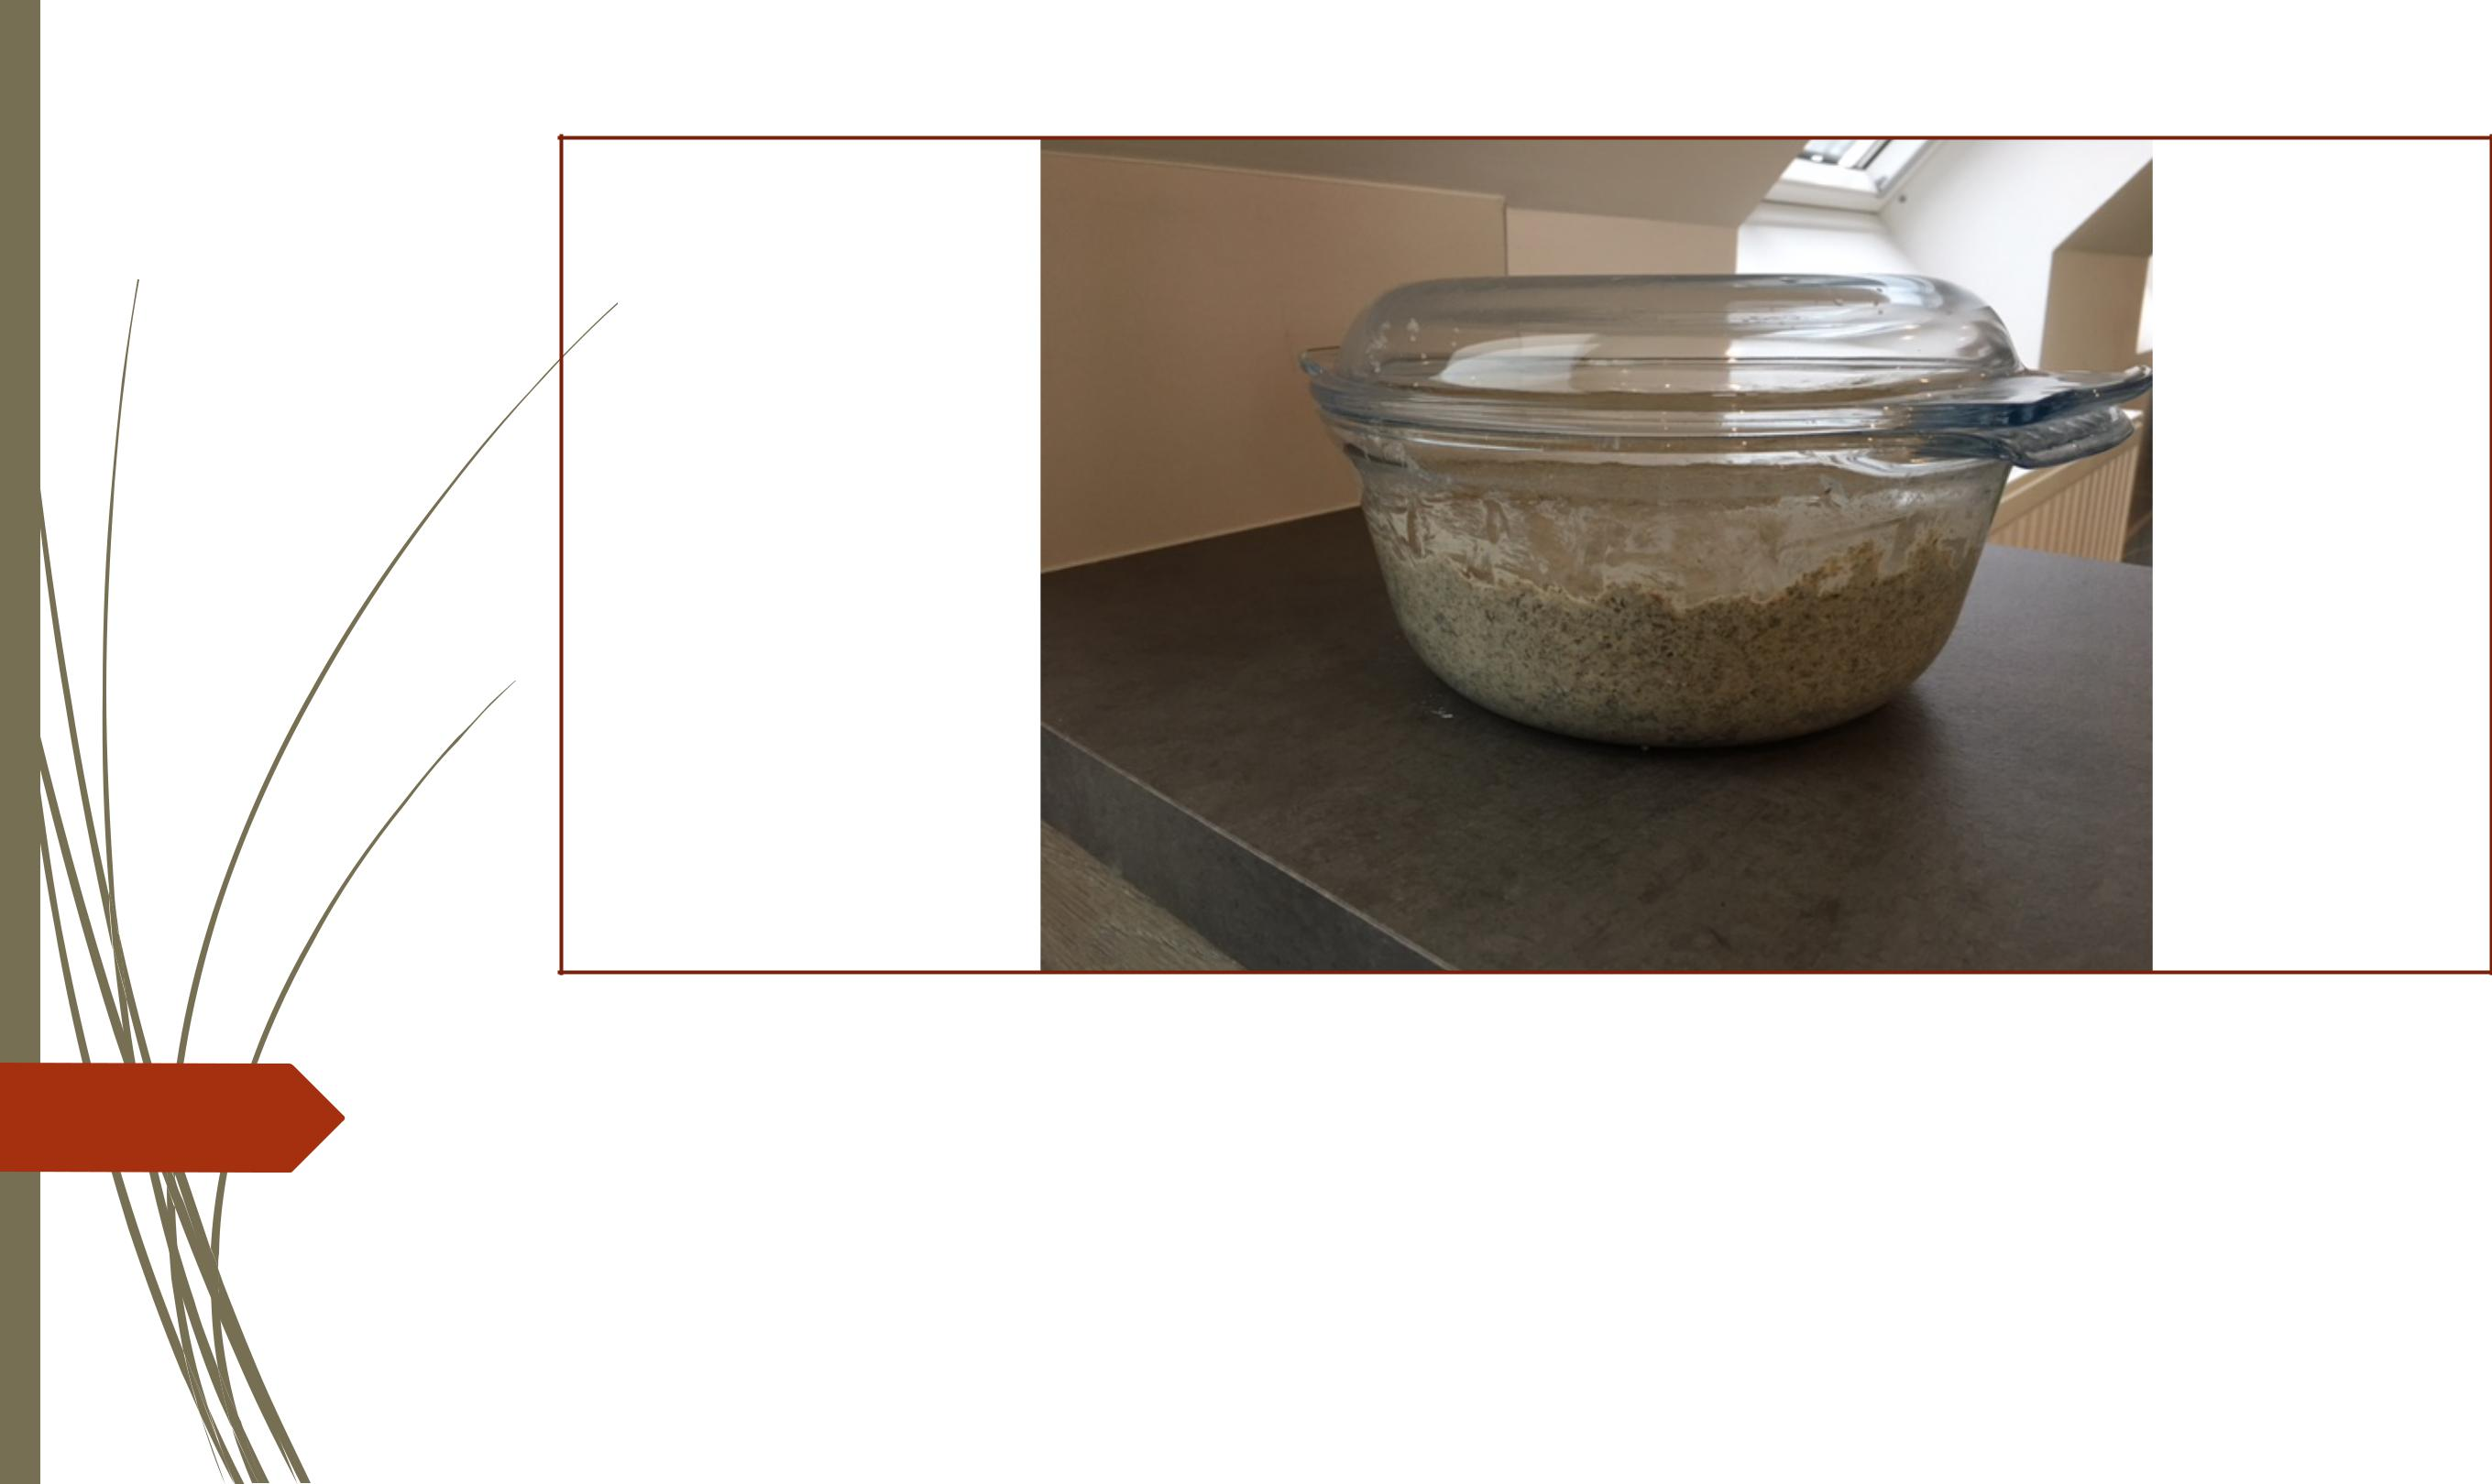

• Laat het mengsel buiten de koelkast gedurende ± 60minuten op gang komen.

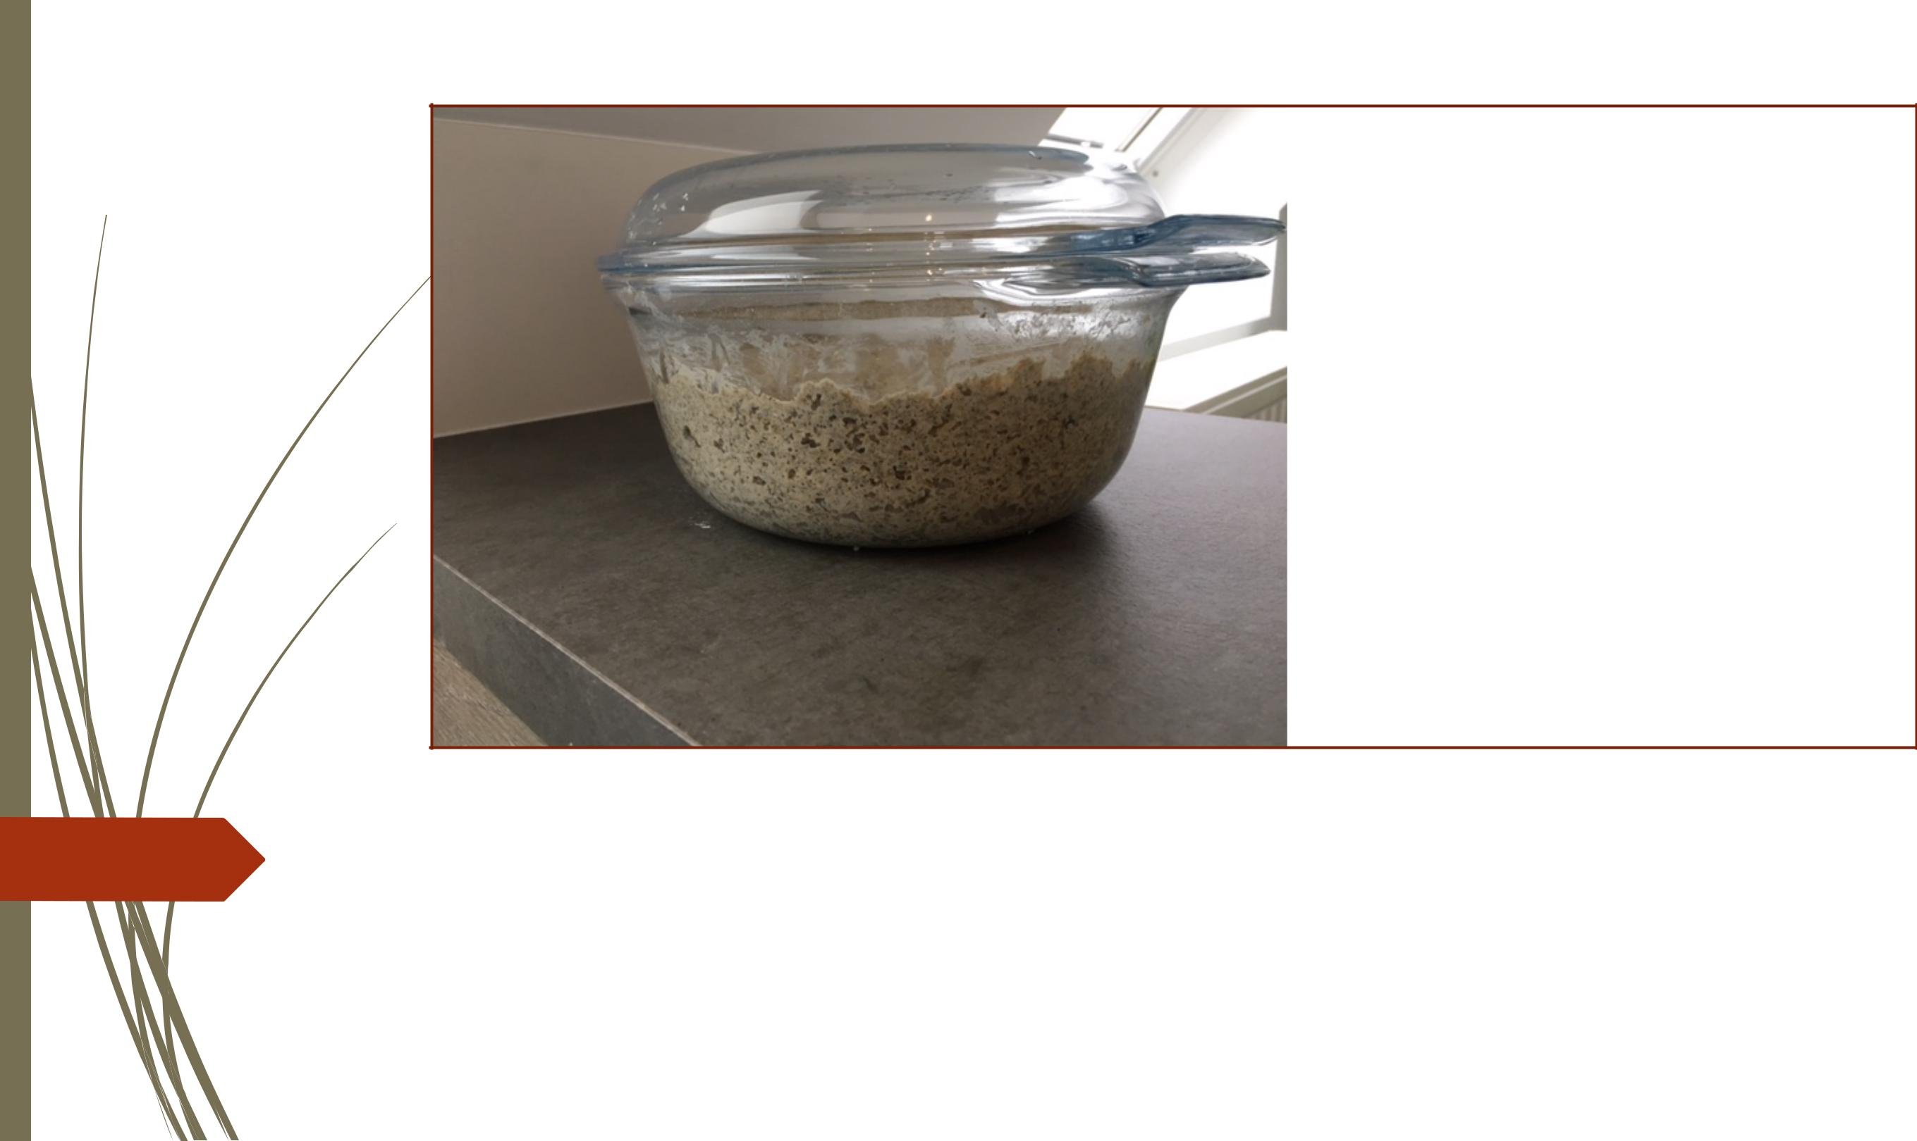

- Na een 60-tal minuten zie je al reactie.

Heb je maar weinig tijd, of moet je weg, zet het mengsel dan sneller in de koelkast.

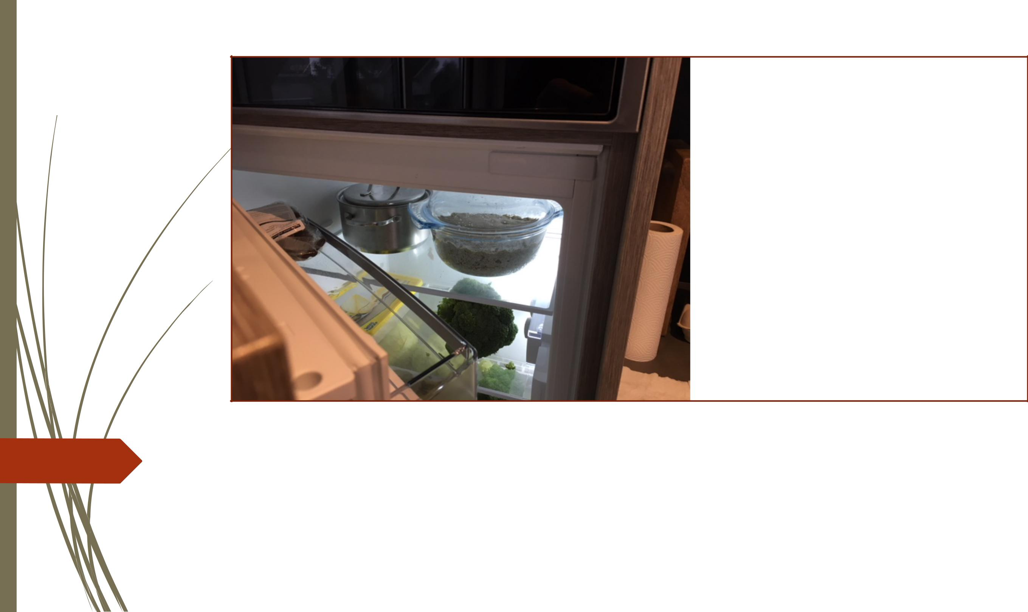

- Zet het mengsel tot ‘s avonds in de koelkast.

- Zorg dat het mengsel ongeveer een 10 à 13 uur in de koelkast kan rijpen.

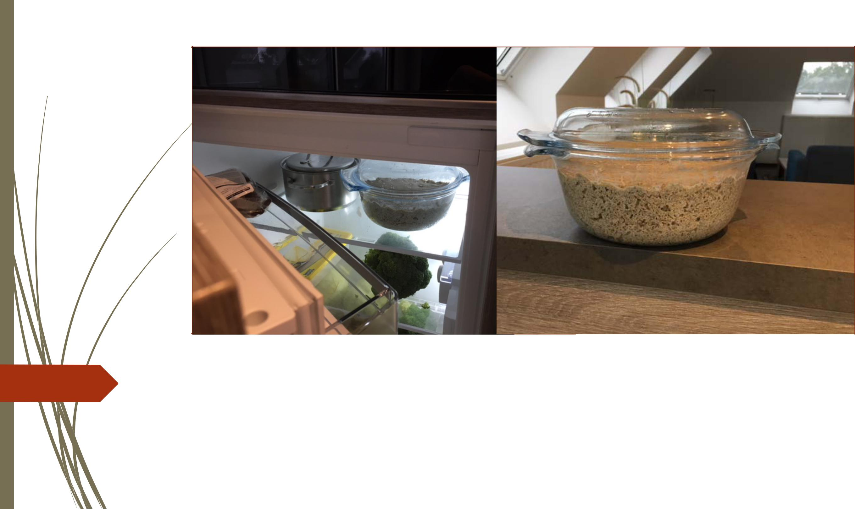

• Na 10 tot 13 uur in de koelkast, is het deeg klaar om vorm te geven.

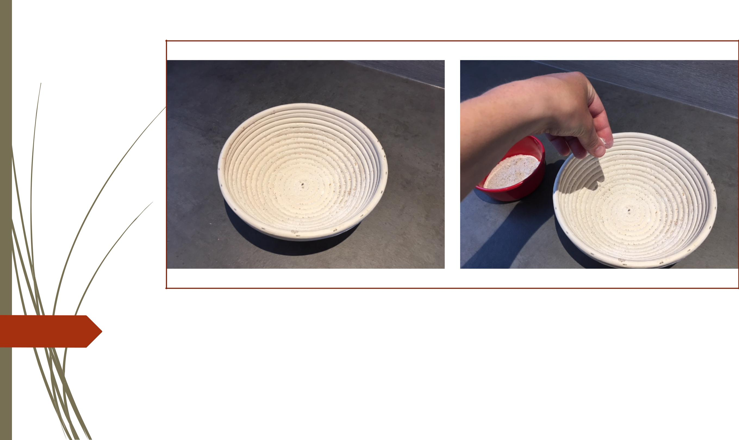

• Bestrooi een rijsmandje met meel.

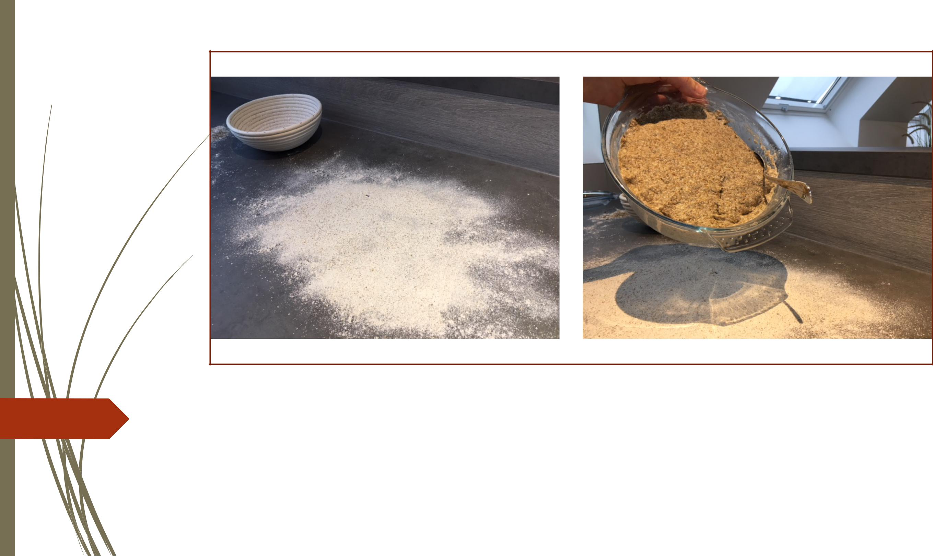

• Schep het mengsel uit de kom, op een met meel bestrooid werkblad.

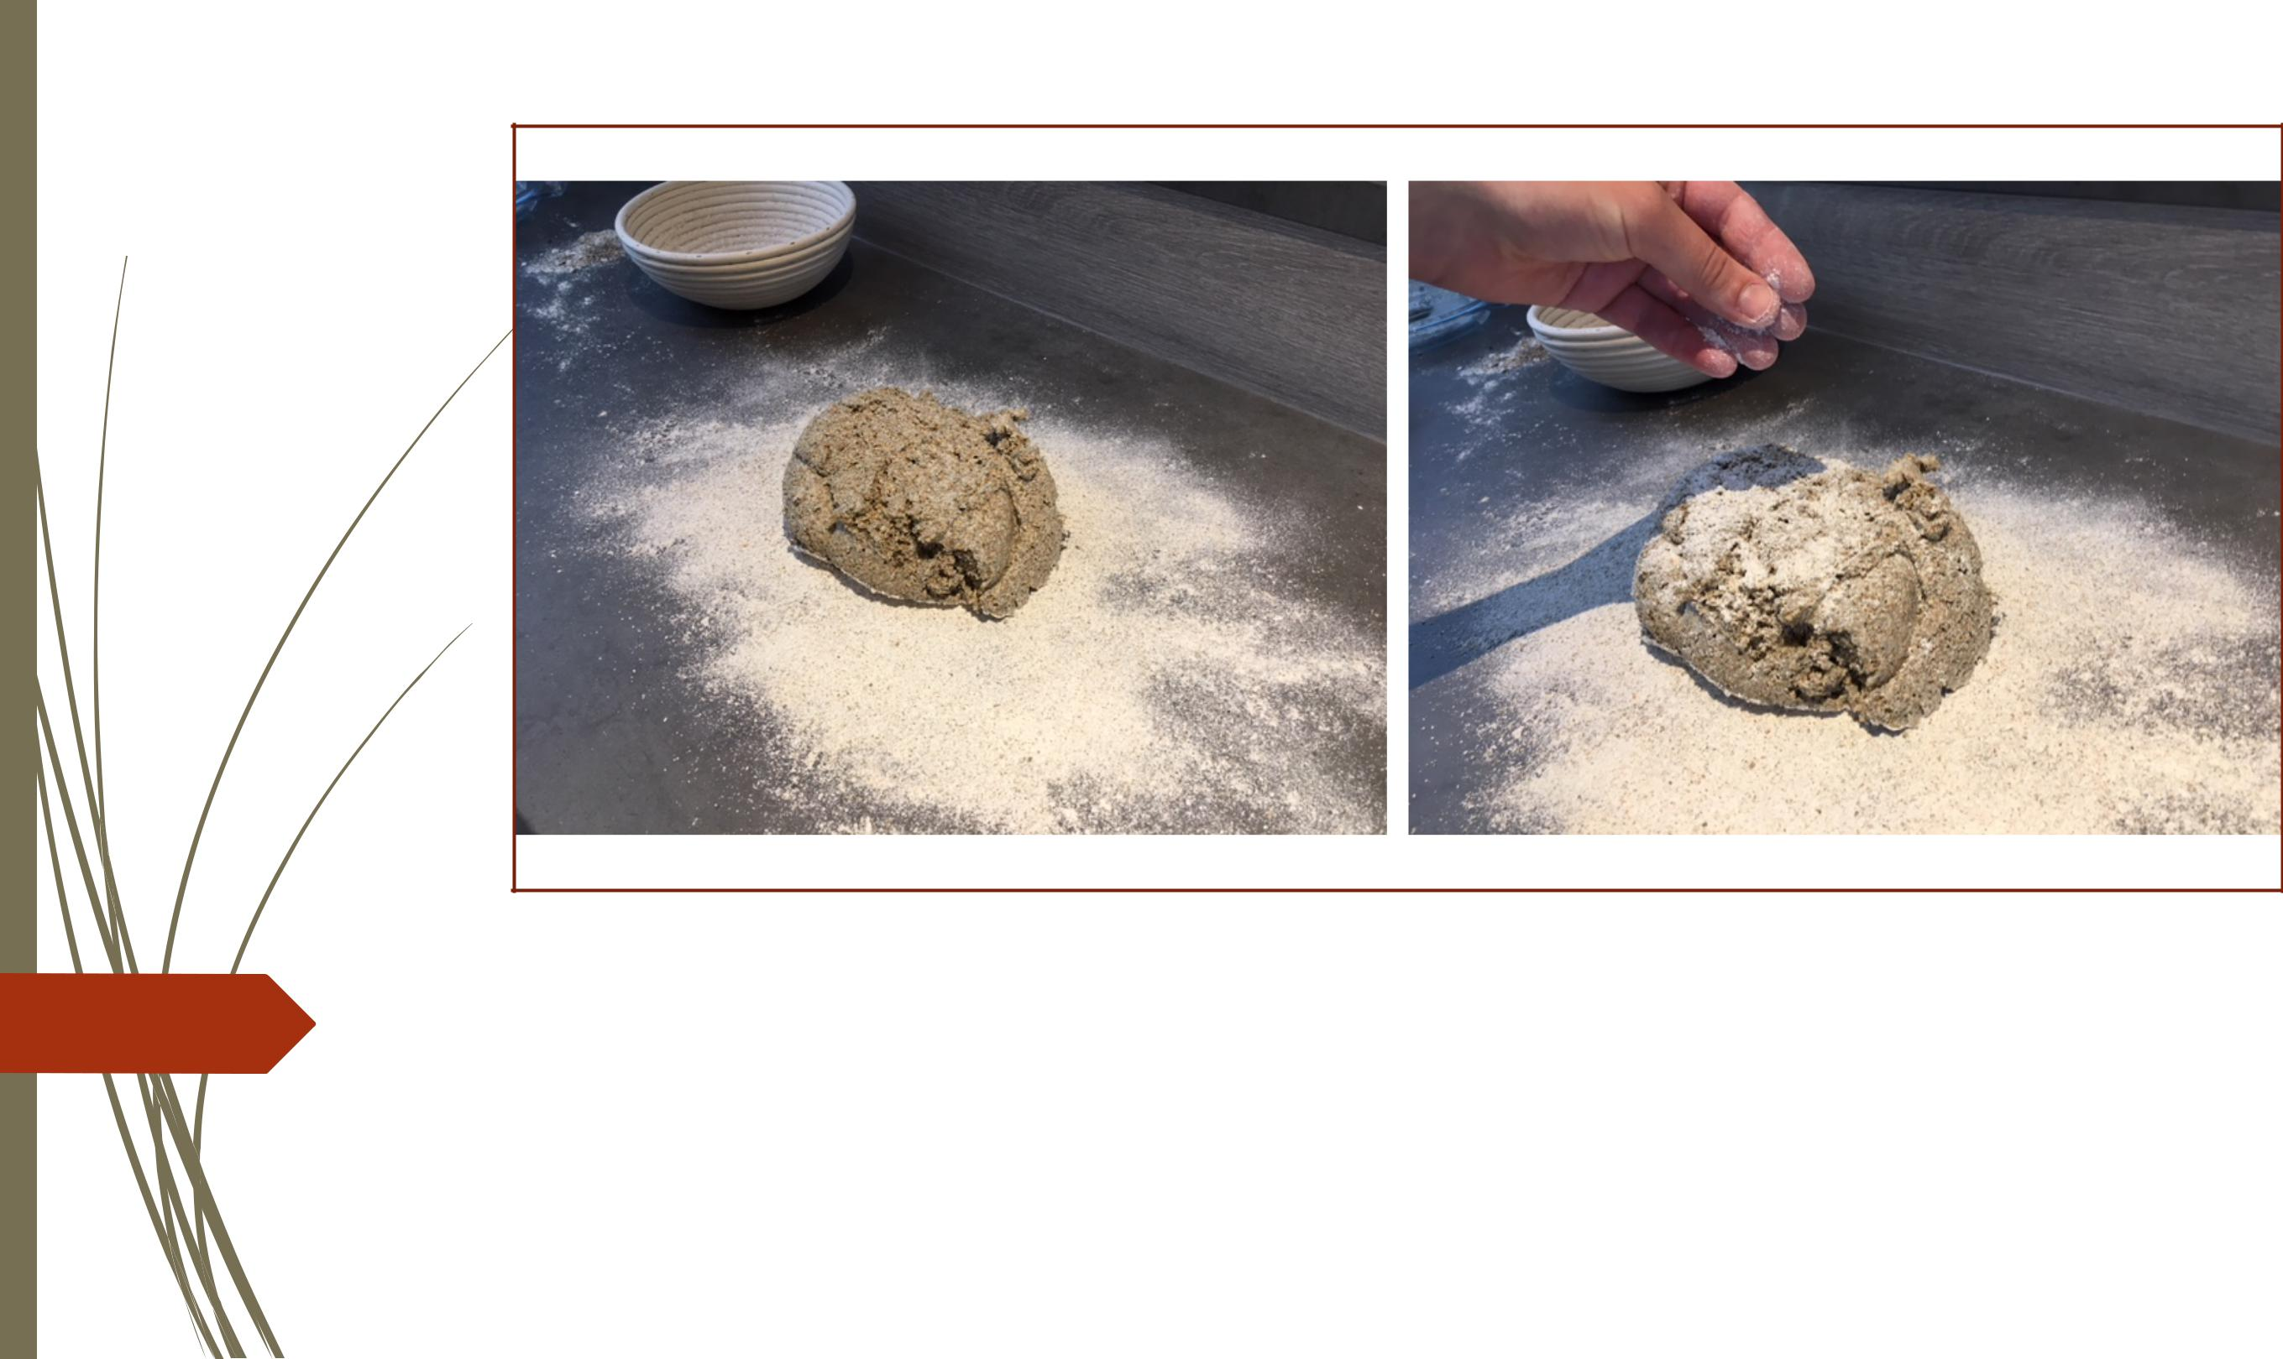

• Strooi wat meel over het deeg en over je handen.

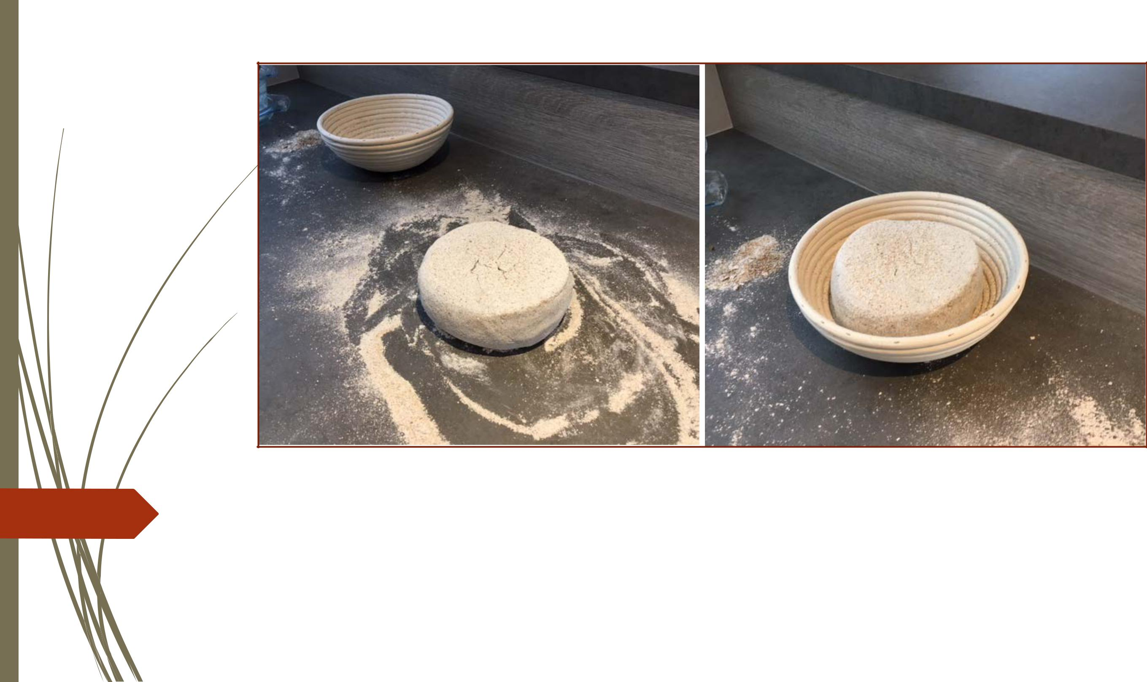

- Vorm het deeg door het tussen je handen te rollen over het met meel bestrooide werkblad.

- Kneden heeft weinig zin. Rogge heeft zeer weinig gluten en door het natte deeg zal het toch aan je handen blijven kleven.

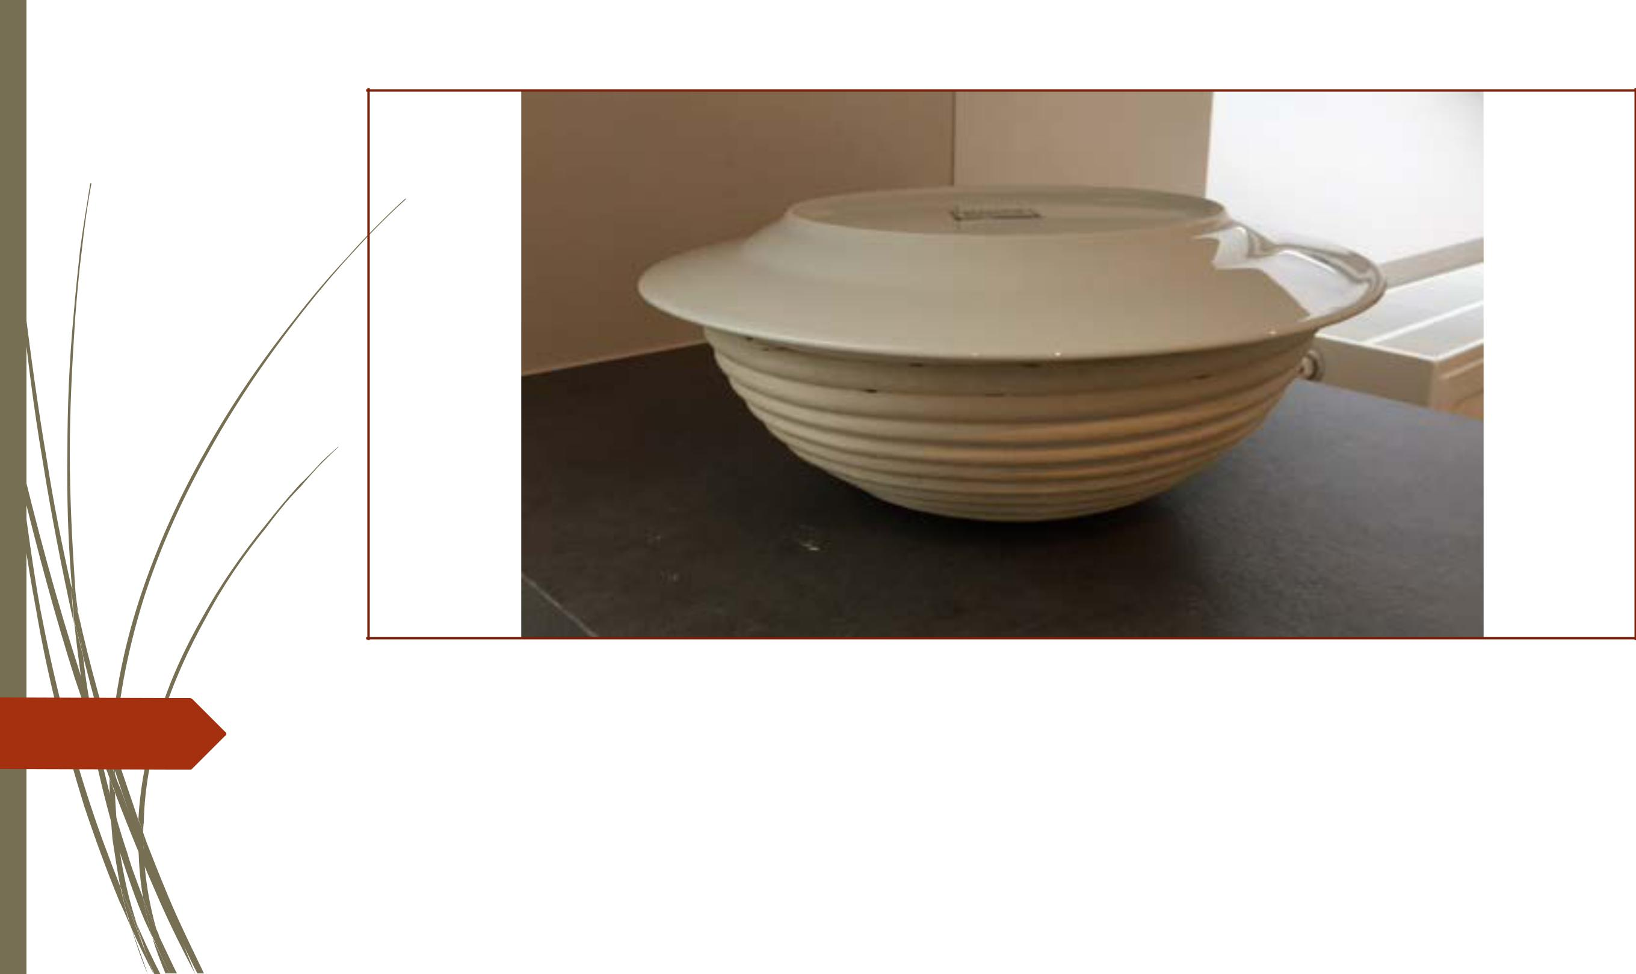

• Laat het deeg gedurende ± 90 minuten in volume toenemen.

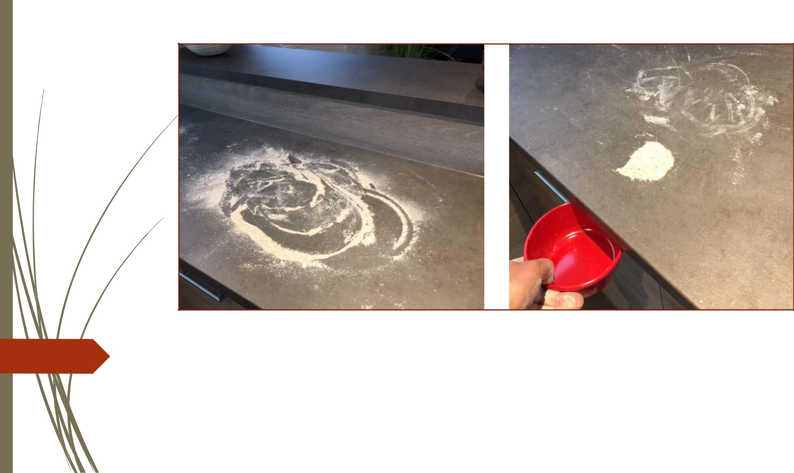

- Ondertussen kan je alles opruimen.

- Doe het meel dat over is in een kommetje. Dit kan je de volgende keer nog hergebruiken wanneer je opnieuw je werkblad met meel bestrooit.

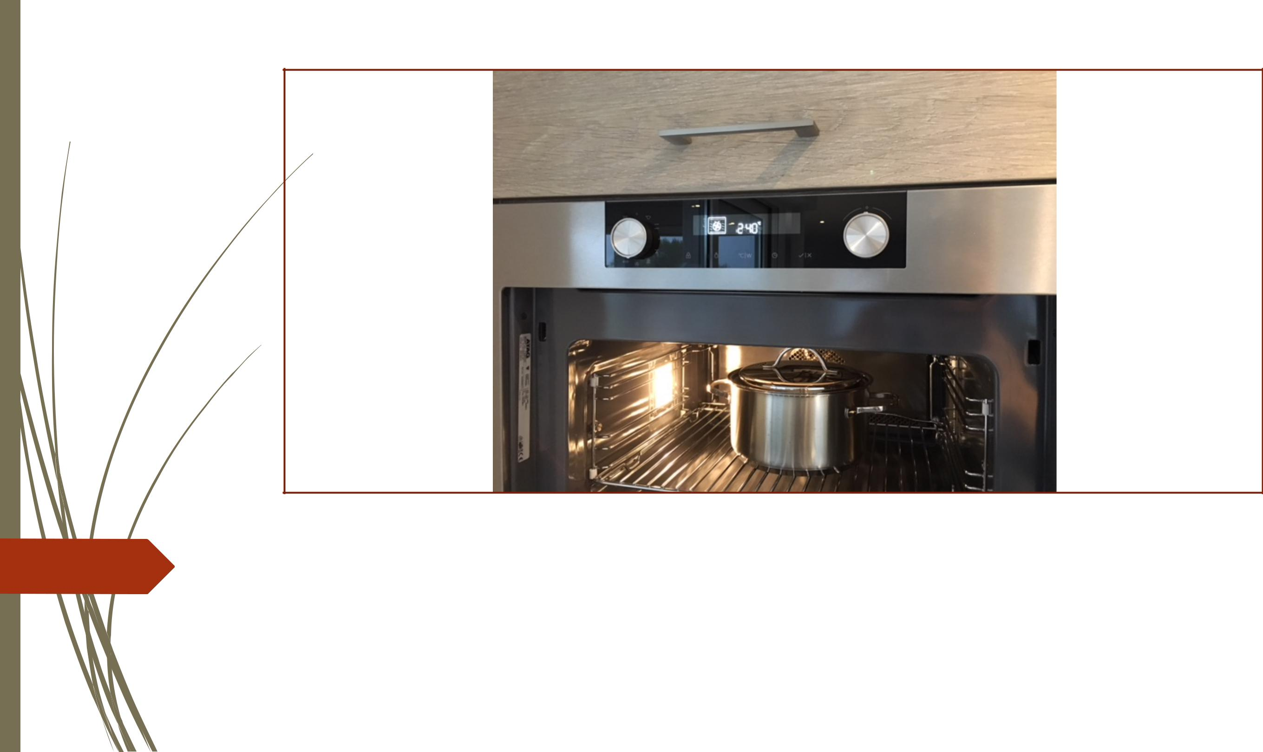

• Verwarm de oven voor op 240°C

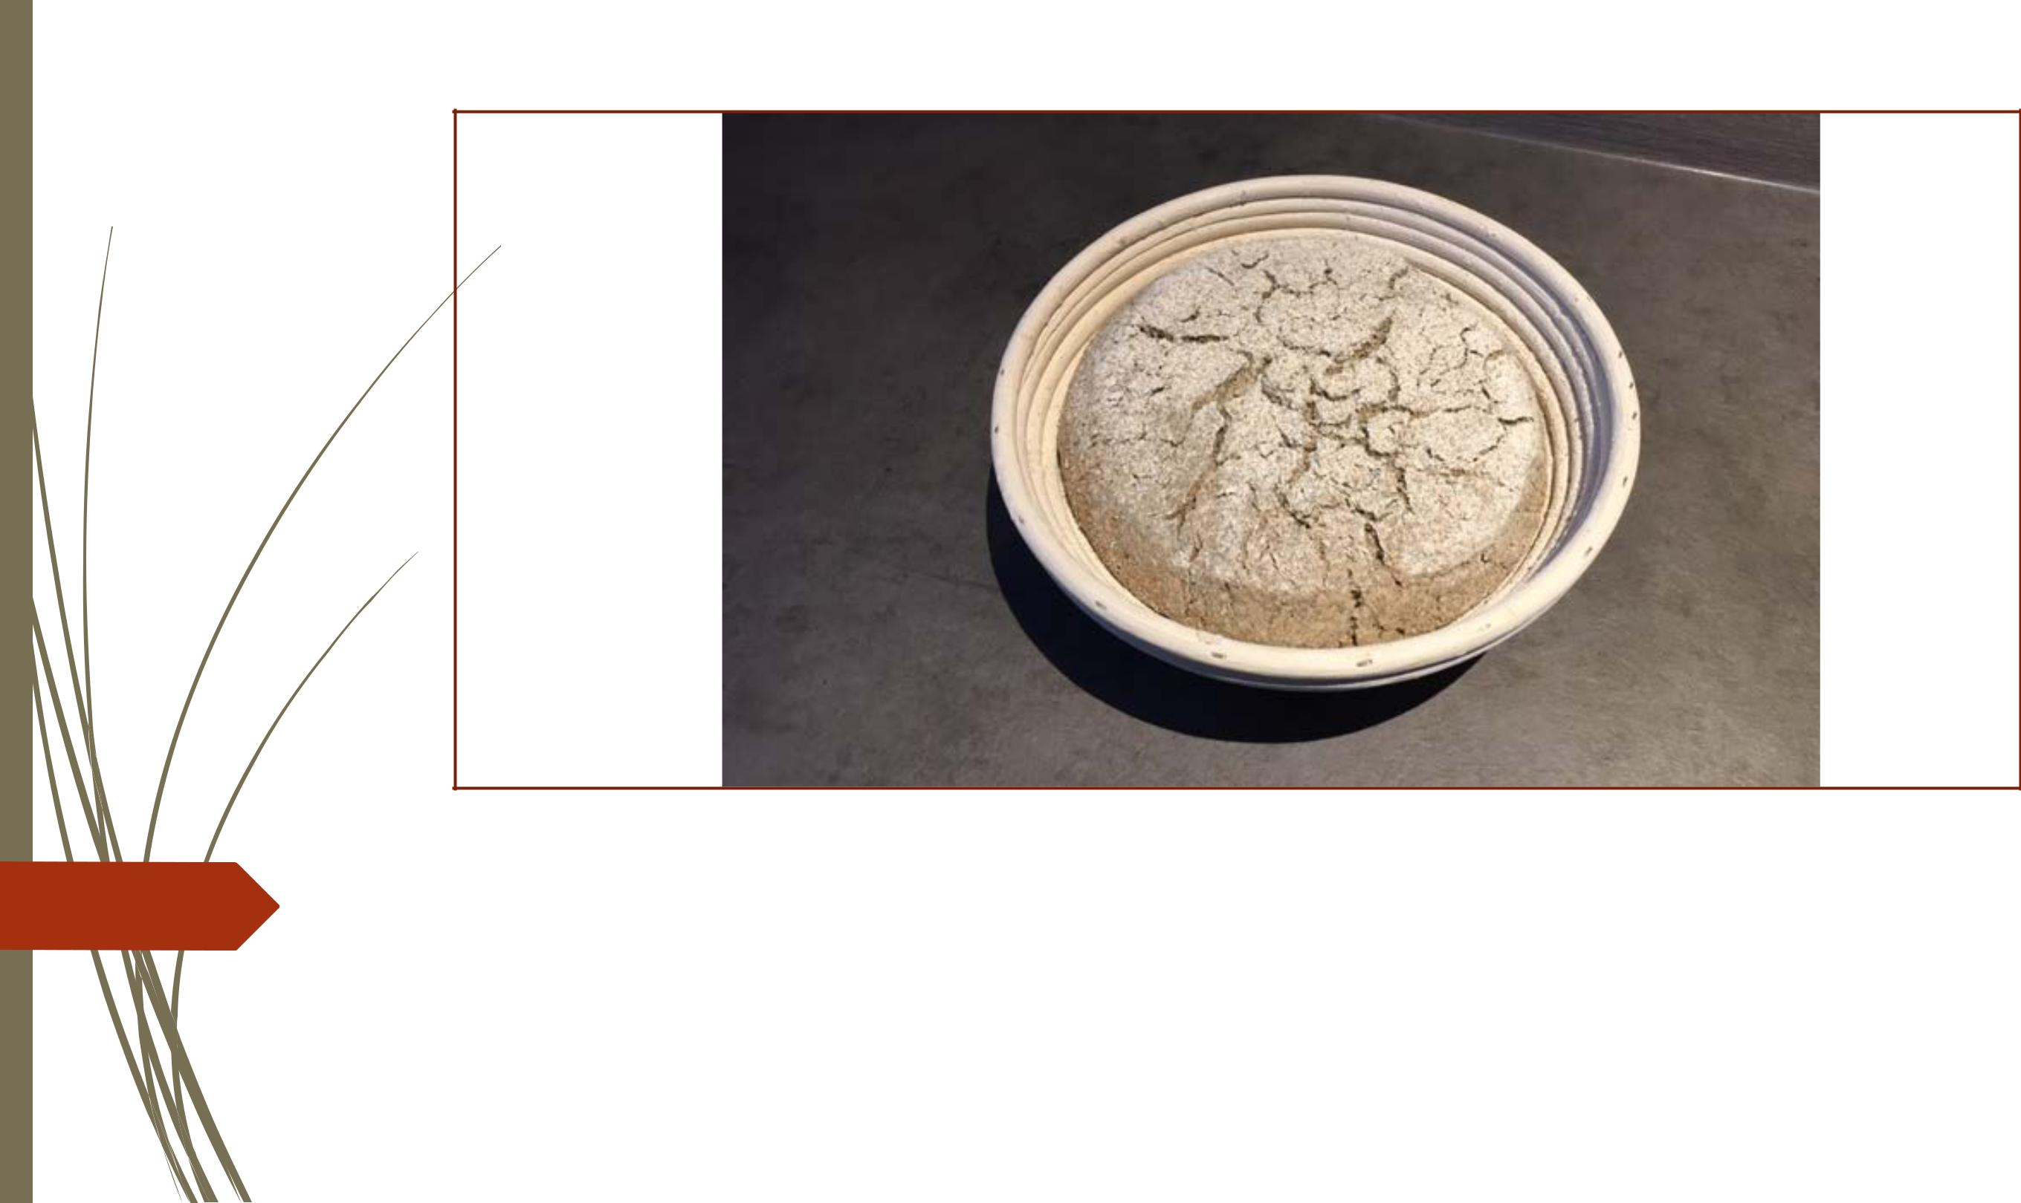

• Na ± 90 minuten rijzen is het deeg mooi in volume toegenomen.

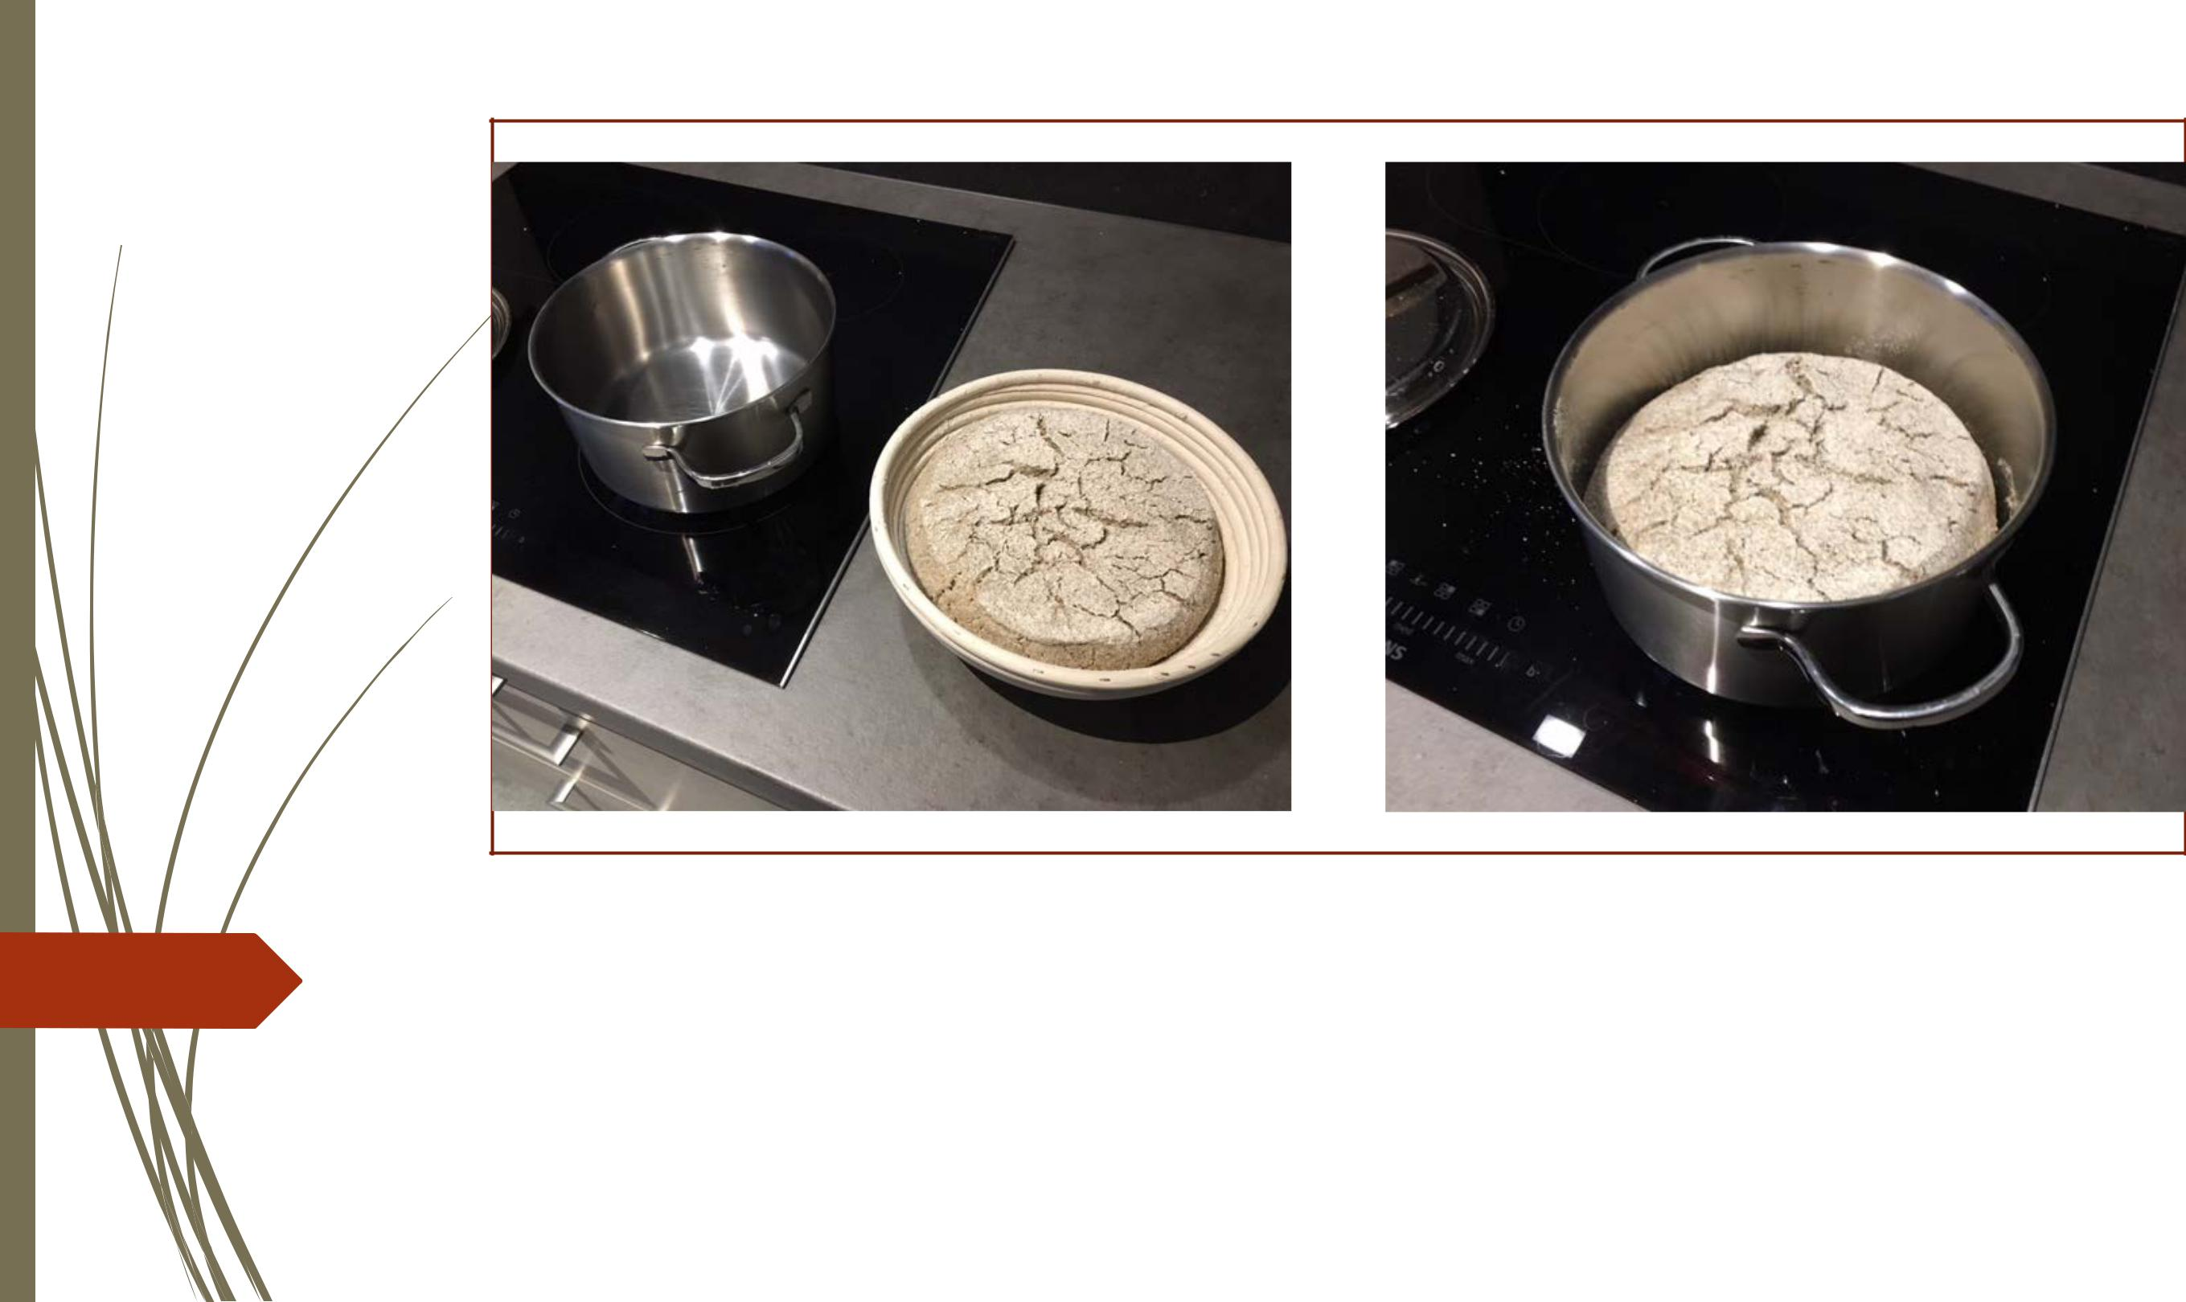

- Neem de hete kom uit de voorverwarmde oven.

- Leg voorzichtig het deeg in de hete kom.

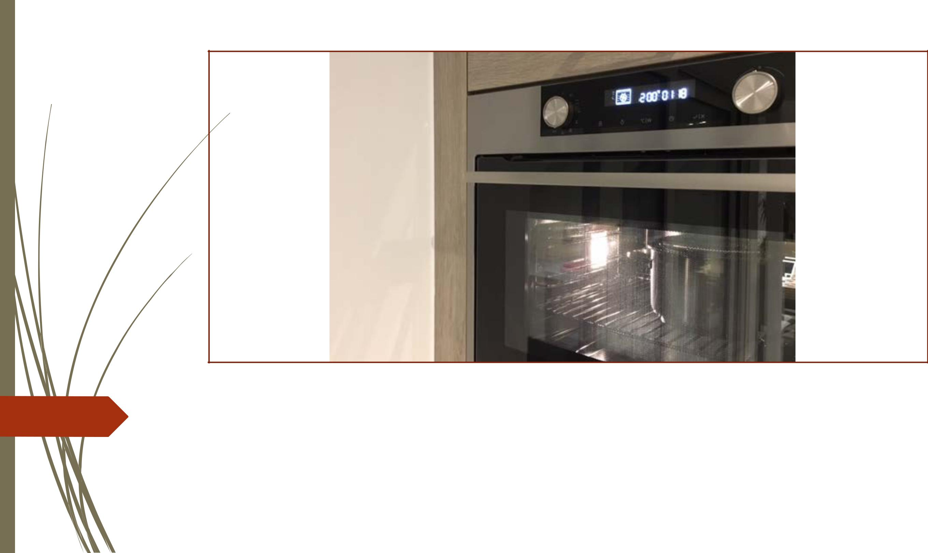

- Zet de kom met het deeg in de voorverwarmde oven en bak het deeg gedurende ± 1h20minuten op 200°C.

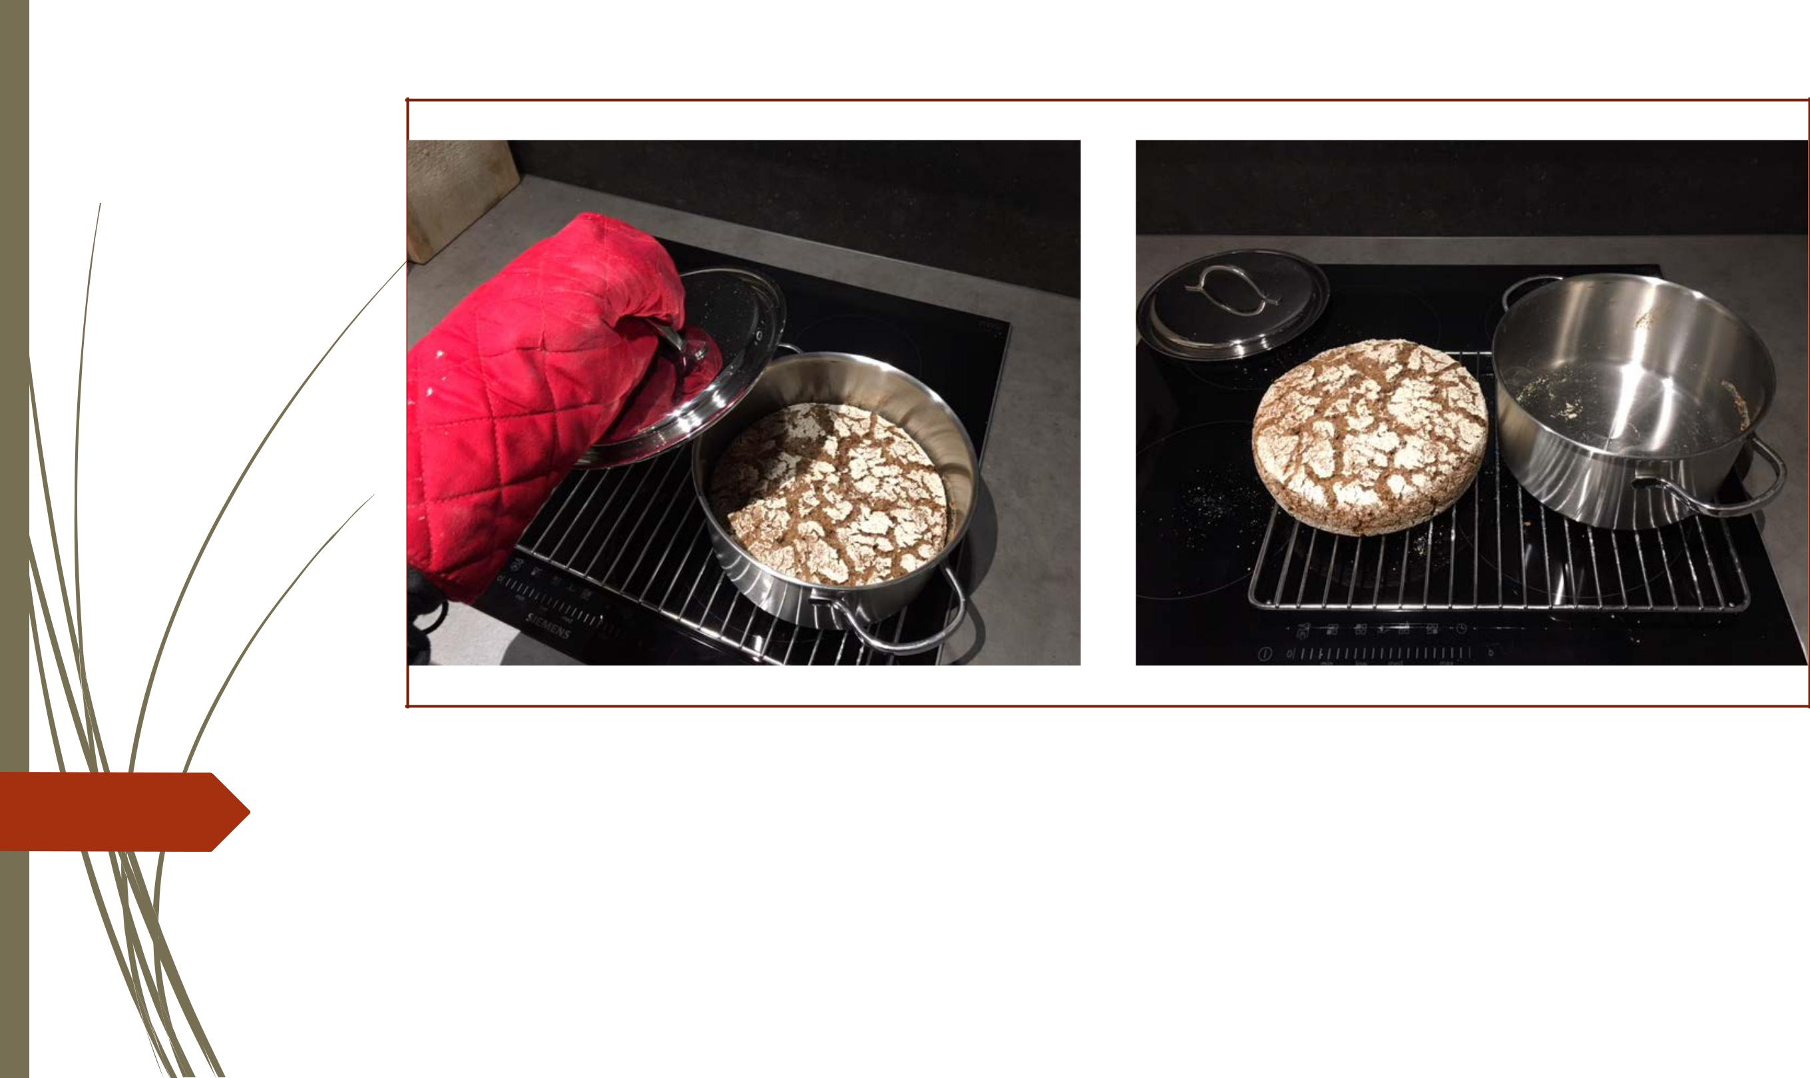

- Na ±1h20minuten bakken op 200°C is het brood klaar.

- Draai de kom om, en laat het brood op een rooster afkoelen en uitdampen.

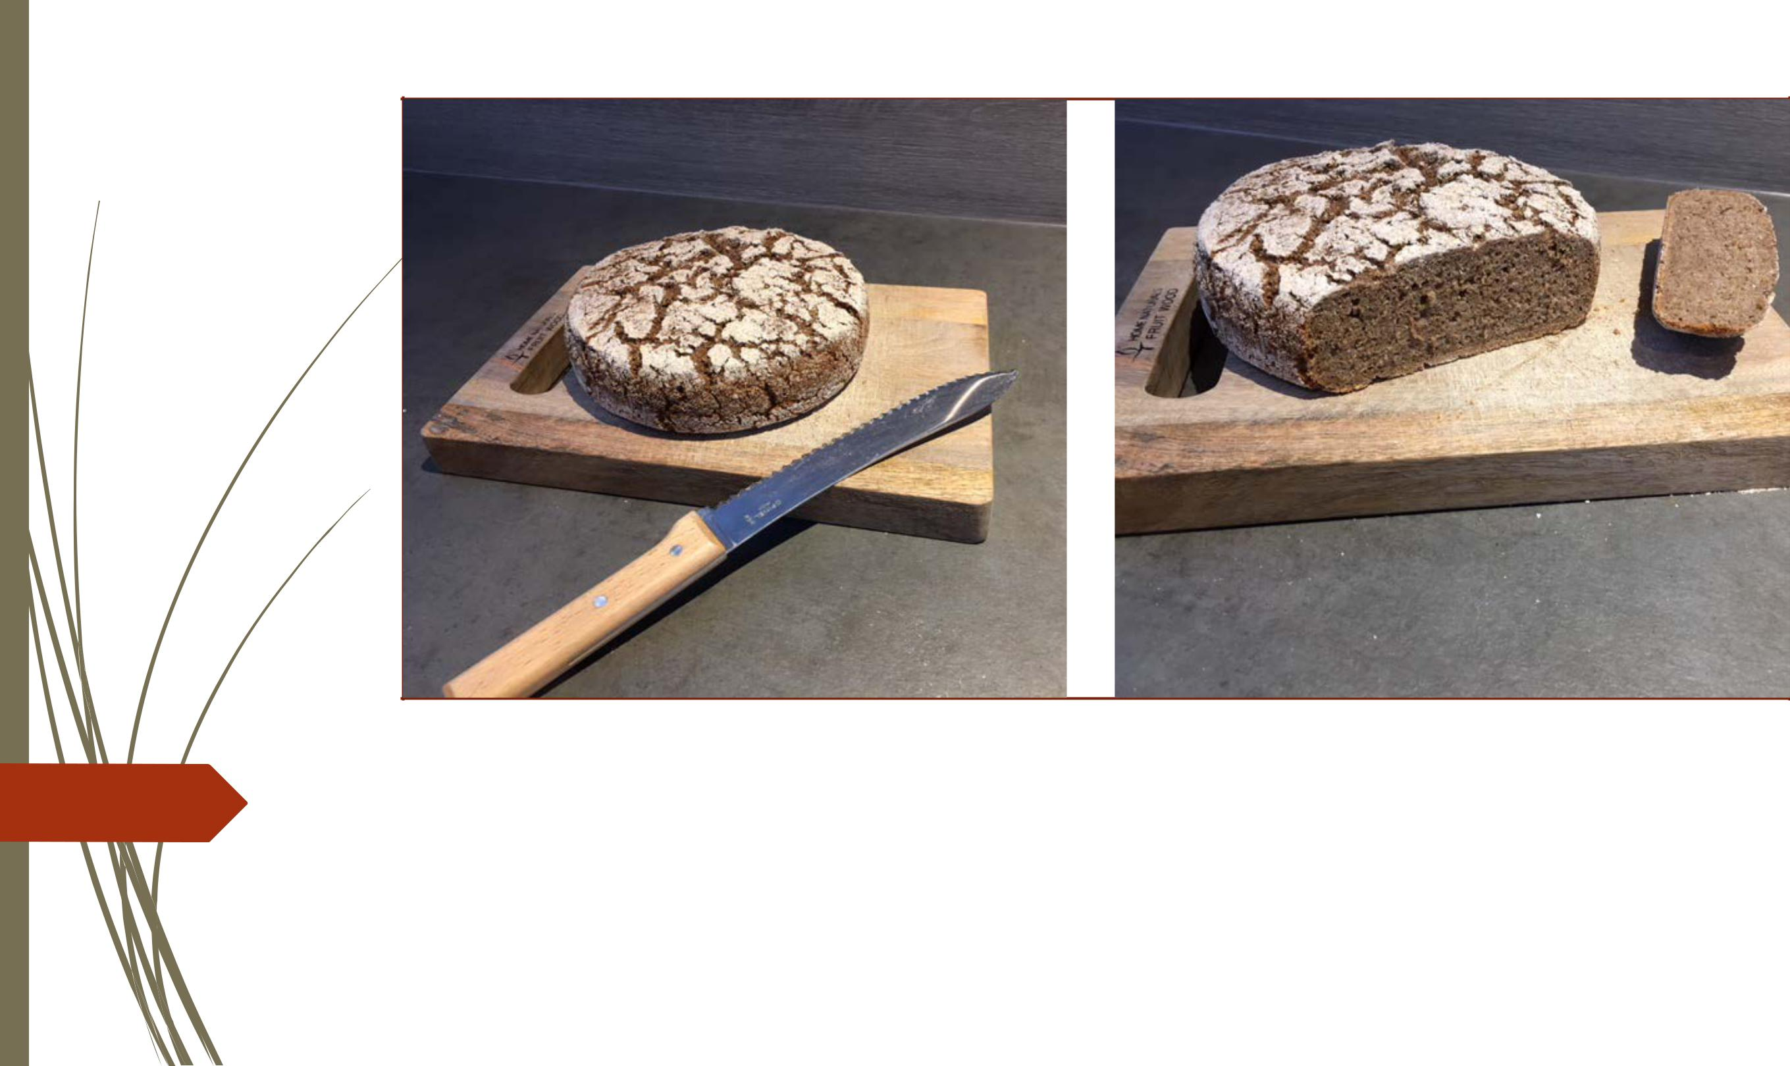

- Wacht minstens 12uur om het brood aan te snijden.

- Indien je graag een zachte(re) kost hebt: steek het brood in een plastieken zakje met wat gaten in. Zo wordt de korst zachter en kan het brood toch blijven ademen, waardoor het vers blijft.

Smakelijk !

Samengevat:

Voordeeg

- 100g zuurdesem

- 300g roggevlokken (of gebroken rogge, of volkoren roggemeel)

- 500g water

  - Nachtje laten rusten (8 à 12 uur)

Deeg

- Het voordeeg (± 900g)

- 300g volkoren roggemeel

- 1 theelepel (zee)zout

- Deeg laten rusten

  - 1uur rusten buiten koelkast, daarna 10 à 13 uur rusten in koelkast

Bakken
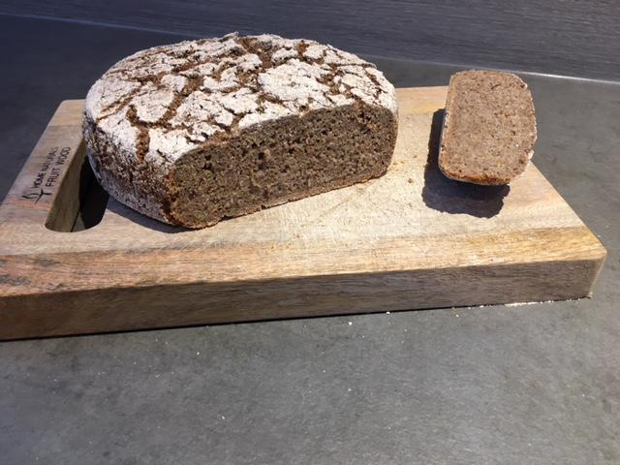
- Over voorverwarmen op 240°C

- ± 1h20min bakken op 200°C

Eten

• Minstens 12uur wachten om brood aan te snijden.

Smakelijk!

- De rogge gebruikt voor dit brood was een mengeling van twee oude rogge gewassen: St.-Jansrogge en Martin Schmittrogge.

Bovendien werd het roggemeel hiervan gemalen op steen.

- Met dank aan de (h)eerlijke biologische producten van de Ongenaert Hoeve

- https://ongenaerthoeve.be
